16位流水线CPU核心设计文档
默认AC1 CPU v1.6 ISA v1.5 架构版r5 2026年11月3日
本规范描述面向EES-331教学平台的16位哈佛结构处理器。CPU采用顺序单发射、硬连线控制和五级流水线，以明确的指令契约组织运算、存储和控制流，并使数据、操作意图与有效标签保持一致。
指令沿IF、ID、EX、MEM、WB推进。独立的同步IM和DM提供固定一拍读接口，级间载荷保存本条指令后续需要的信息。已就绪依赖通过前递解决，加载依赖通过互锁等待；跳转和故障按指令年龄取消年轻工作，停止标签随流水排空。
第一章定义指令与接口契约，第二章搭建数据通路和状态边界，第三章说明流水控制，第四章给出系统实现、功能证据和性能取舍。附录保存版本迁移、运行来源及复现入口。机器字、字地址和寄存器值默认用十六进制表示；程序周期及计数默认用十进制。
表1 术语与阅读约定
术语 | 本文含义
AC1 | 当前默认实现的版本标识，CPU v1.6、ISA v1.5
IF / ID / EX / MEM / WB | 取指、译码读源、执行、访存、写回五个阶段
D / X / M / W | 分别与ID、EX、MEM、WB绑定的载荷或信号前缀
RF / IM / DM | 寄存器组、指令存储器、数据存储器
CU / DP / CW | 控制职责、数据通路、随指令传递的操作意图字段集合
valid / bubble / stall / flush | 有效标签、无效空槽、保持等待、取消年轻指令

目录
1 设计目标与指令契约 4
1.1 架构规格与程序员可见状态 4
1.2 指令格式与立即数扩展 5
1.3 指令编码与架构语义 6
1.4 机器码编码示例 7
1.5 核心接口与同步存储契约 7
1.5.1 同步存储边沿契约 8
1.6 设计依赖与课程开发流程 9
2 数据通路与状态边界 10
2.1 五级数据通路总体拓扑 10
2.1.1 整体控制与数据通路架构 11
2.1.2 五级数据通路详细连接 12
2.2 核心状态部件与组合运算单元 13
2.2.1 PC与分支目标计算 14
2.2.2 寄存器组与立即数扩展 14
2.2.3 多路选择器 14
2.2.4 ALU与FPGA进位链加减核心 15
2.2.5 进位溢出与标志寄存器 16
2.3 四个流水边界与随行载荷 16
2.4 架构状态与统一五级执行 17
2.4.1 架构状态及其唯一更新责任 18
2.5 典型指令的数据路径 19
2.5.1 ADD立即数 19
2.5.2 LDR与STR 20
2.5.3 CMP与JZ 21
3 流水控制与跨级协调 23
3.1 硬连线控制与随行操作意图 23
3.1.1 控制逻辑模型 23
3.1.2 从ID译码到随行控制字 23
3.1.3 ID译码与指令操作意图 24
3.1.4 有效资格将操作意图转换为写入 25
3.2 数据冒险与前递互锁 26
3.2.1 已就绪操作数与标志的前递 27
3.2.2 数据相关与load use停顿 27
3.2.3 冒险分类与解决矩阵 28
3.3 控制事件仲裁与副作用保护 29
3.4 全局模式与排空停止 30
3.4.1 运行模式与事件定义 30
3.4.2 状态转移与当前输出 31
3.4.3 排空完成与复位返回 32
3.5 跨级协同的逐拍实例 32
3.5.1 相邻ADD的M到EX前递 32
3.5.2 加载到存储的一拍互锁 33
3.5.3 CMP到JZ的Z前递与年轻取消 34
3.5.4 较老存储完成与HALT排空 34
3.5.5 较老MEM故障胜过年轻EX分支 35
4 系统集成与验证结果 36
4.1 RTL模块组织与连接 36
4.1.1 逻辑职责与实际RTL映射 37
4.1.2 数据通路与控制连接 38
4.2 系统层次与启动观测 39
4.2.1 文件初始化与系统连接 39
4.2.2 稳定停止与公开结果接口 40
4.3 板级时钟复位与观测边界 41
4.3.1 时钟复位与观测连接 42
4.3.2 完整实现与时序覆盖 42
4.4 分层验证方法与证据范围 43
4.4.1 自检查测试方法 43
4.4.2 单元与流水覆盖总览 43
4.4.3 流水时序与指令执行检查 45
4.4.4 文件启动整机验证 50
4.4.5 EES331实板功能验证 51
4.5 性能基线与统计口径 52
4.5.1 CPU性能验证 52
4.5.2 固定程序与性能基线 53
4.6 隔离性能候选与取舍 54
4.6.1 前递MUX组合候选 54
4.6.2 WB到MEM存储数据候选 54
附录A 版本演进与证据索引 56
A.1 历史编码迁移与示例勘误 56
A.2 运行身份与历史证据 56
附录B 复现与维护 58
B.1 复现入口与文档维护 58
B.2 验证范围与后续修改条件 58
附录C 参考资料 59
C.1 课程与工程参考 59

设计目标与指令契约
先从程序员视角规定资源、编码和状态变化，再说明核心接口及同步存储的边沿契约。后续数据通路、控制与验证均以本章为依据。

架构规格与程序员可见状态
表2 架构规格
项目 | 规定
数据与指令 | 数据16位 指令定长16位
通用寄存器 | R0至R3 共4个16位寄存器；R0普通可写
标志状态 | Z为等值比较结果；C为算术进位或无借位；V为有符号溢出
地址单位 | 一个地址对应一个16位字；顺序PC加1
存储组织 | Harvard结构；IM与DM独立；基线各256字
算术结果 | 保留低16位；按模65536计算
复位 | 高有效同步复位；PC、RF及Z/C/V清0；DM内容保留

程序通过R0至R3、PC、Z/C/V和DM内容观察执行结果。四个通用寄存器均可读写；PC按字寻址，顺序执行时加1。Z保存最近一次CMP的等值结果，C/V保存最近一次ADD或SUB的算术状态。
IM与DM各有256个16位字，合法字地址为0000至00FF。地址运算先保留低16位，再检查是否落在这个范围；例如0020加−1得到001F，FFFF加1回绕0000，而0100和FFFF作为最终访问地址均越界。
同步复位使PC、RF和Z/C/V回到0，并重新开始执行。DM保留复位前已完成的写入；其启动初值由初始化镜像给出。故障采用停止保护，软件恢复执行需要复位。

指令格式与立即数扩展
表3 指令字段
字段 | 位范围 | 位宽 | 用途
Opcode | [15:12] | 4 | 选择CPU指令
Rd | [11:10] | 2 | 目的寄存器或第一源；STR的数据源
Rs | [9:8] | 2 | 第二源或访存基址
imm8 | [7:0] | 8 | 无符号常数或有符号位移

word = (Opcode << 12) | (Rd << 10) | (Rs << 8) | imm8
程序镜像将未使用字段置0，硬件执行时忽略这些字段。寄存器形式的imm8、立即数形式中未使用的Rs，以及分支和HALT未使用的寄存器字段，都采用这一约定。编码工具检查字段范围，并将负位移编码为8位补码。
编码表中，imm8内的x表示由程序填写的数据位；未使用字段中的x或横线表示该字段不影响执行。镜像中仍写入确定的二进制值，未使用位按上述规则置0。
表4 各类指令的字段使用规则
指令形式 | Opcode | Rd字段 | Rs字段 | imm8字段
寄存器形式 | 0 2 3 4 6 A | 目的或第一源 | 第二源 | 未使用 置0
立即数形式 | 1 5 7 | 目的及需要时的旧值源 | 未使用 置0 | 无符号常数
内存形式 | 8 9 | LDR目的或STR数据源 | 地址基址 | 有符号位移
分支形式 | C D | 未使用 置0 | 未使用 置0 | C绝对u8 D相对s8
停止形式 | E | 未使用 置0 | 未使用 置0 | 未使用 置0

保留编码B/F无数据操作数，执行时产生非法指令故障。立即数字段的解释取决于Opcode：MOV、ADD、SUB立即数和JUMP采用无符号u8；LDR、STR和JZ采用有符号s8。
ZExt(imm8) = {8'h00, imm8}
SExt(imm8) = {{8{imm8[7]}}, imm8}
u8取值为0至255，s8取值为−128至127。以FF为例，零扩展得到00FF，符号扩展得到FFFF。JZ的相对位移以本条指令的pc+1为基准。

指令编码与架构语义
下面d、s分别是Rd和Rs索引；u8范围为0至255，s8范围为−128至127；pc指本条指令的pc标签。标志列中的“保持”表示不写对应架构状态。
表5 指令编码与架构语义
Opcode | 指令 | 操作数来源与结果去向 | 标志
0000 0 | MOV Rd,Rs | R[d] ← R[s] | 保持
0001 1 | MOV Rd,#u8 | R[d] ← ZExt(imm8) | 保持
0010 2 | AND Rd,Rs | R[d] ← R[d] AND R[s] | 保持
0011 3 | OR Rd,Rs | R[d] ← R[d] OR R[s] | 保持
0100 4 | ADD Rd,Rs | R[d] ← low16(R[d]+R[s]) | 更新C/V
0101 5 | ADD Rd,#u8 | R[d] ← low16(R[d]+ZExt(imm8)) | 更新C/V
0110 6 | SUB Rd,Rs | R[d] ← low16(R[d]−R[s]) | 更新C/V
0111 7 | SUB Rd,#u8 | R[d] ← low16(R[d]−ZExt(imm8)) | 更新C/V
1000 8 | LDR Rd,[Rs+s8] | EA=low16(R[s]+SExt(imm8))；R[d] ← DM[EA] | 保持
1001 9 | STR Rd,[Rs+s8] | 同上生成EA；DM[EA] ← R[d] | 保持
1010 A | CMP Rs1,Rs2 | Rs1占Rd字段，Rs2占Rs字段；Z ← (R[d]==R[s])；不写RF | 更新Z
1011 B | Reserved | 非法指令；不产生数据写入 | 保持
1100 C | JUMP #u8 | 下一执行目标=ZExt(imm8) | 保持
1101 D | JZ #s8 | Z=1时目标=low16(pc+1+SExt(imm8)) | 保持
1110 E | HALT | 先前指令完成后停止执行；后续指令不产生架构副作用 | 保持
1111 F | Reserved | 非法指令；不产生数据写入 | 保持

ADD/SUB只更新C/V，因此JZ判断最近一次CMP留下的Z。加法C表示无符号进位；减法C=1表示无借位。V表示16位补码运算超出−32768至32767。C/V目前通过调试接口观察，现行ISA没有读取它们的指令。
为了将架构副作用映射到译码控制，将Opcode分为七组：0至3写RF；4至7写RF和C/V；8/9分别完成加载与存储；A只更新Z；C/D改变控制流；E停止执行；B/F产生非法指令故障。各组均按表5规定保持其余状态。

机器码编码示例
表6 机器字编码示例
汇编 | Opcode | Rd | Rs | imm8 | 机器字
MOV R0,R1 | 0000 | 00 | 01 | 00000000 | 0100
MOV R0,#0x22 | 0001 | 00 | 00 | 00100010 | 1022
AND R0,R1 | 0010 | 00 | 01 | 00000000 | 2100
OR R0,R1 | 0011 | 00 | 01 | 00000000 | 3100
ADD R0,R1 | 0100 | 00 | 01 | 00000000 | 4100
ADD R0,#0x22 | 0101 | 00 | 00 | 00100010 | 5022
SUB R0,R1 | 0110 | 00 | 01 | 00000000 | 6100
SUB R0,#3 | 0111 | 00 | 00 | 00000011 | 7003
LDR R0,[R1+2] | 1000 | 00 | 01 | 00000010 | 8102
STR R0,[R1+2] | 1001 | 00 | 01 | 00000010 | 9102
CMP R0,R1 | 1010 | 00 | 01 | 00000000 | A100
JUMP #0x20 | 1100 | 00 | 00 | 00100000 | C020
JZ −2 | 1101 | 00 | 00 | 11111110 | D0FE
HALT | 1110 | 00 | 00 | 00000000 | E000
STR R1,[R2+4] | 1001 | 01 | 10 | 00000100 | 9604

机器字由Opcode、Rd、Rs和imm8分别移位后按位或得到。例如MOV R0,R1中Rs=01，因此机器字为0100；STR R1,[R2+4]为9604。负位移−2编码为FE，JZ的规范机器字为D0FE。

核心接口与同步存储契约
接口方向以CPU核心为参考。clk提供统一上升沿，rst为高有效同步复位。IM和DM均在该时钟域内工作，读延迟固定为一拍。正常取指和访存按下述边沿契约交换地址、数据和标签。
表7 CPU核心执行接口
信号 | 方向 | 位宽 | 功能与时序
clk | 输入 | 1 | 唯一核心时钟 上升沿更新状态
rst | 输入 | 1 | 高有效同步复位 优先级最高
im_addr | 输出 | 16 | 取指字地址 来自PC_fetch
im_en | 输出 | 1 | 合格取指请求；stall/停止/取消时阻止错误取指
im_dout | 输入 | 16 | 同步IM输出；配合IF/ID的pc/valid供ID使用
dm_addr | 输出 | 16 | MEM的完整16位EA；物理截位前检查范围
dm_en | 输出 | 1 | 合格MR或MW访问使能
dm_we | 输出 | 1 | 合格STR写使能；仅MEM有效访问时为1
dm_din | 输出 | 16 | EX/MEM保存的已转发STR数据
dm_dout | 输入 | 16 | 同步DM读结果；供WB的load选择
halted | 输出 | 1 | HALT完成排空后的停止状态 直到复位
fault | 输出 | 1 | 故障完成排空后的停止状态 直到复位

表7列出12项执行接口，合计87位。cpu_system将这些端口直接接到片上同步IM/DM；观测端口见第4.2节。核心逻辑端口与板级引脚分属两个边界，板级连接见第4.3节。

同步存储边沿契约
表8 同步存储读时序
周期位置 | IM路径 | DM读路径
周期k内 | 地址与im_en稳定 | MEM的EA与读使能稳定
k结束上升沿 | 采样地址 同步登记pc/valid | 采样地址 同步登记rd/写回控制
周期k+1内 | dout供ID译码 与IF/ID标签一致 | dout供WB选择 与MEM/WB标签一致
k+1结束上升沿 | ID/EX捕获译码及源值 | RF捕获当前WB的load数据

同步IM/DM将读地址在上升沿采样，返回数据与同一条指令的标签进入下一阶段。返回端保持及流水边界的具体对应关系见第2.3节；访问资格和越界处理见第3.3节。
DM写入在MEM结束上升沿发生。背靠背STR后同地址LDR必须读到已写的新值；本基线不会在同一个单端口周期同时请求读和写。IM与DM独立，允许IF取指与MEM访存同周期发生。

设计依赖与课程开发流程
设计按依赖关系展开：先确定任务与接口，再定义ISA和架构副作用；随后分配运算、存储资源和流水阶段，规定级间载荷；在此基础上设计译码、前递、互锁和停止控制，完成RTL集成与分层验证，最后比较实现性能并进行实板验收。每一步都落实前一步的行为契约。
课程实施采用逐步集成：Pre2完成MUX和加法器，Pre3补齐ISA及关键部件，Pre4连接数据通路，Pre5完善流水控制，Pre6整合系统、功能与性能证据。表9将课程成果映射到本文的主题章节。
表9 课程任务与本规范的对应关系
课程阶段 | 应说明的成果 | 主要阅读位置
Pre2 | mux、加法器及人工/EDA验证 | 第二章部件契约；第四章验证方法及历史原始记录
Pre3 | ISA、RF、ALU、PC、立即数扩展及验证 | 第一章指令契约；第二章资源和状态；第四章覆盖
Pre4 | 数据通路、接口、典型指令、源码与波形 | 第二章五级路径和边界；第三章逐拍例；第四章连接与证据
Pre5 | CU结构、工作原理、状态图 | 第三章控制层次、CW、仲裁、FSM与并行实例
Pre6 | 设计流程、整机集成、功能和性能 | 本节设计依赖；第四章系统层次、功能和性能结果

数据通路与状态边界
本章沿数据的产生、保存和消费展开：先看五级拓扑与部件，再建立流水边界和状态更新规则，最后用典型指令追踪完整路径。

五级数据通路总体拓扑
五级流水线将取指、读源、执行、访存和写回分开，使不同指令在同一周期使用不同阶段的资源。IF以PC向同步IM发出请求；ID译码并读取RF；EX完成运算、地址或分支计算；MEM连接DM；WB选择结果并更新RF和标志。
图1给出执行核心的整体连接，图2展开五级数据路径。阅读本章时先沿IF至WB追踪数值和标签；第三章再说明依赖、跳转和停止如何改变推进方式。
表10 五级数据通路阅读提要
阶段或边界 | 主要数据流 | 本章阅读位置
IF | PC字地址→同步IM→指令 | PC与目标计算；四个流水边界
ID | 指令字段→RF两路读值与扩展立即数 | 寄存器组与立即数扩展
EX | 操作数选择→ALU、比较器和分支目标 | 选择器、ALU与标志候选
MEM | 有效地址与store_data→DM | 统一五级执行契约
WB | 运算结果或load_data→RF与flags | 架构状态和更新边沿
级间载荷 | 数据、控制意图与有效标签一起传递 | 四个流水边界的载荷清单

整体控制与数据通路架构
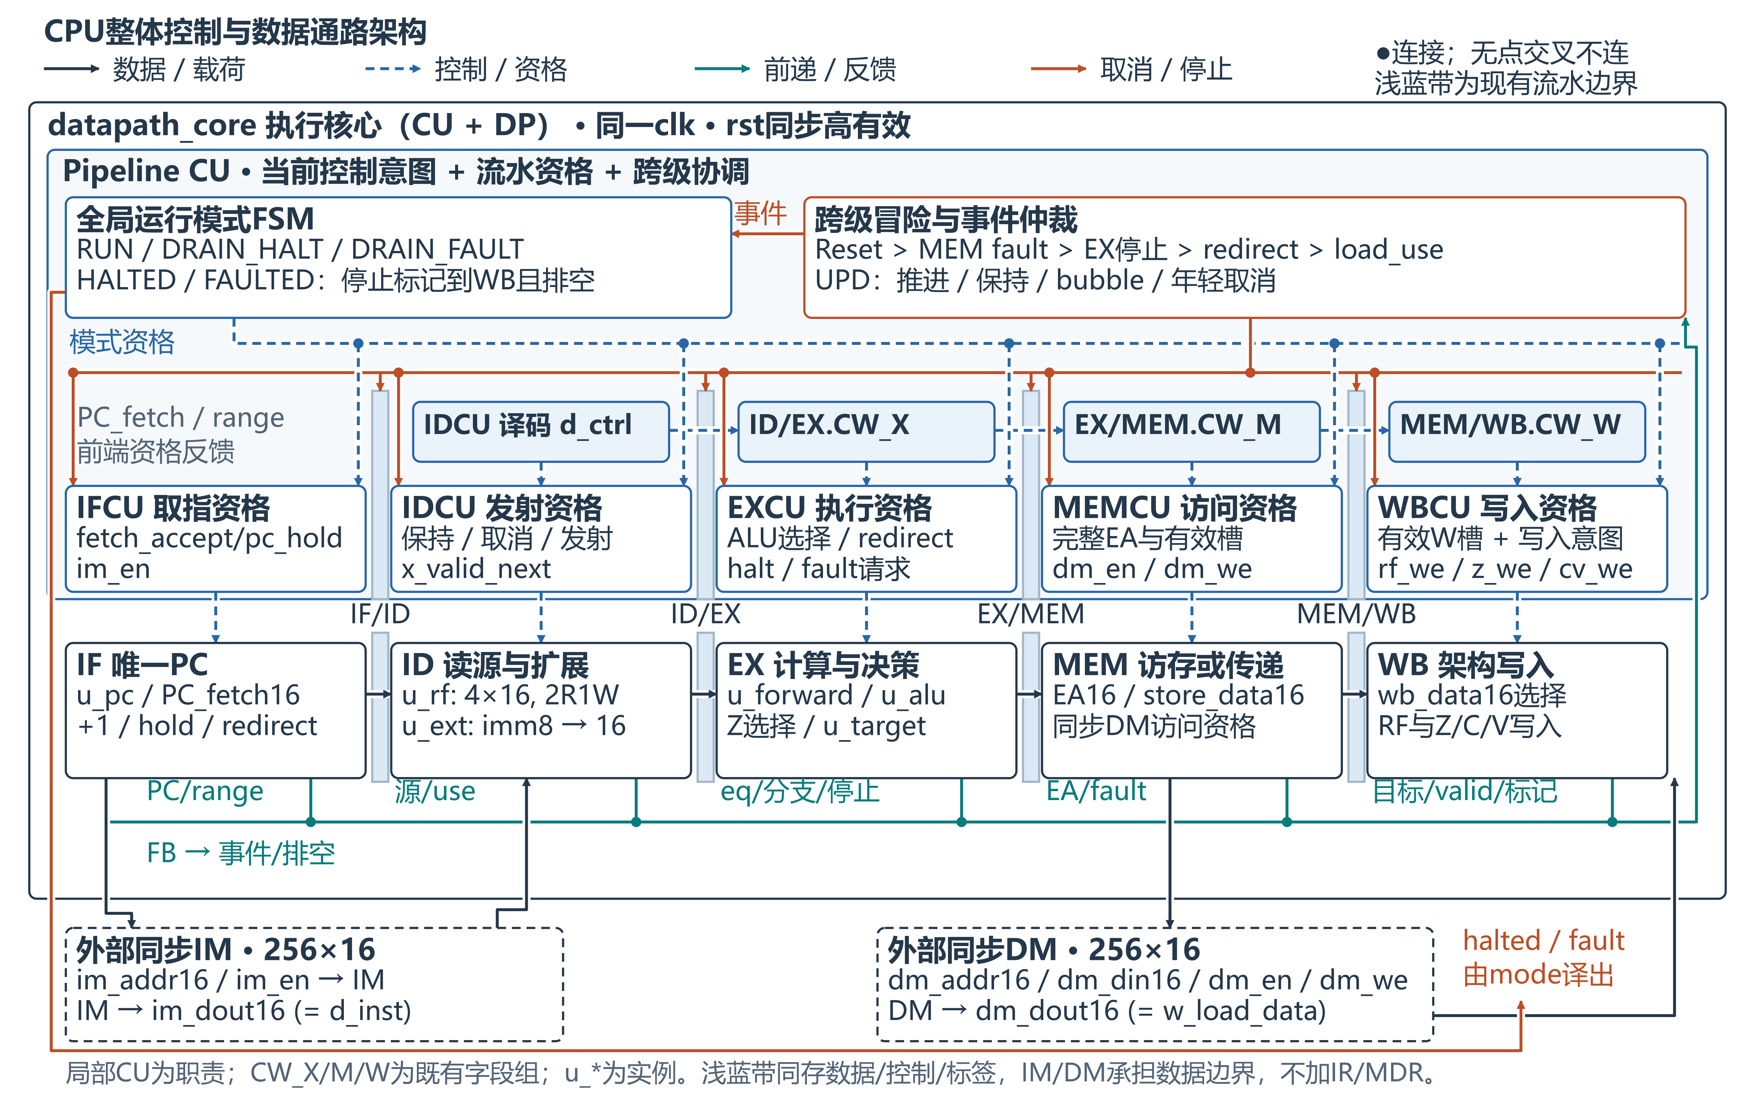
图1 整体控制与数据通路架构。上层控制职责协调下层五级数据路径，浅蓝边界关联同一条指令的数据、标签与控制。

五级数据通路详细连接
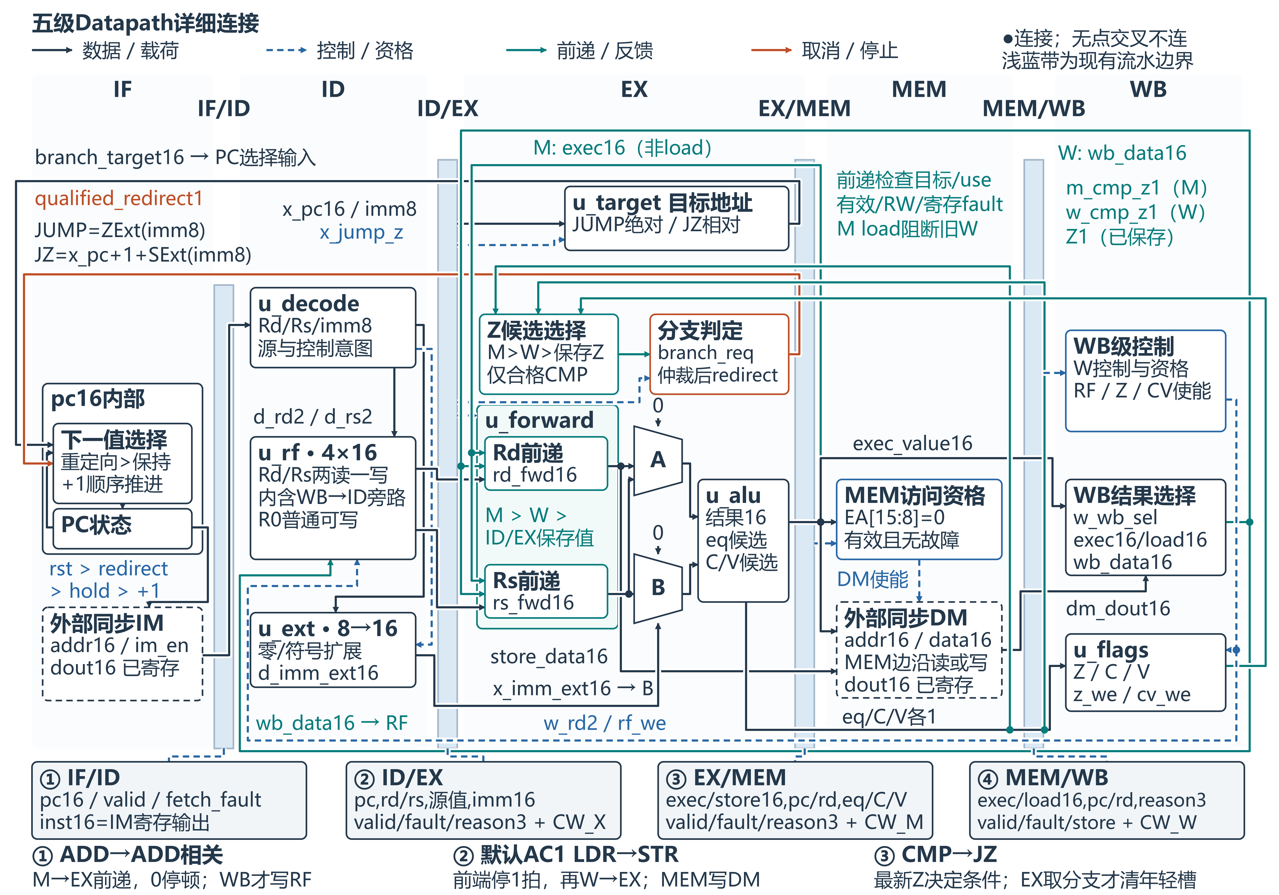
图2 五级Datapath详细连接。目标计算与分支判定分开；M/W前递、RF写回及Z反馈均标出源端。浅蓝带为既有流水边界，完整字段见表14；同步存储输出承担相应数据边界。

EX先从前递网络取得Rd和Rs的当前值，再由A/B选择器组成ALU输入。算术结果和访存地址共用exec_value；STR同时将Rd的数据单独保存为store_data，因此基址与写入数据可以独立选择。
WB选择exec_value或同步DM返回值写入RF。比较结果沿CMP的标签传递，供后续JZ选择最新Z；分支目标则由本条指令的pc和立即数独立计算。前递优先级与推进控制见第3.2节。

核心状态部件与组合运算单元
表11 主要模块接口与职责
模块 | 输入 | 输出 | 职责
isa_decode | inst[15:0] | rd/rs imm 控制字 illegal | 将4位Opcode映射为内部选择及副作用意图
regfile4x16 | clk rst we 两读地址及写地址各2位 wdata16 | 两路读值各16位 | 4×16双读单写 含WB到ID旁路
imm_ext16 | imm[7:0] sign_mode | value[15:0] | 明确零扩展或符号扩展
operand_forward | 实际源索引/use 保存值 M/W生产者 | rd_fwd16 rs_fwd16 | 为EX选择最新已就绪操作数
alu16 | a16 b16 op3 | result16 eq illegal carry overflow | 组合运算 独立等值比较 产生C/V候选
pc16 | clk rst hold redirect target16 | pc16 | 复位 重定向 保持 顺序加1
branch_target16 | branch_pc16 imm8 relative | target16 | JUMP绝对目标或JZ相对目标
flags_reg | clk rst z_we cv_we z_in c_in v_in | Z C V | 按掩码保存标志
hazard_control | 各级valid 实际源/use load目标 停止及重定向事件 | hold kill 取指资格 | 仲裁停顿 冲刷和排空
pipe_regs | clk rst 各级控制及载荷 | 四组流水载荷 | 保存数据 控制和有效性

表11按逻辑职责列出数据通路部件。各部件先规定输入、输出和状态更新规则，再由级间载荷将它们连接；实际RTL文件及内部逻辑的对应关系统一列在第4.1节。

PC与分支目标计算
PC保存唯一的前端取指地址。正常取指时加1；接到合格重定向时装入目标；保持时继续提供原地址。每条指令另携带自己的pc标签，因此分支计算使用本条地址，而非已经超前的取指PC。
JUMP目标为ZExt(imm8)；JZ目标为low16(pc+1+SExt(imm8))。branch_target16组合计算目标，pc16在上升沿按复位、重定向、保持、顺序加1的优先级更新。

寄存器组与立即数扩展
RF有两个组合读端和一个同步写端，ID通过Rd、Rs同时取得两路源值，WB在上升沿更新选定寄存器。如果本拍WB与ID访问同一地址，读旁路直接返回当前写回数据，保证ID在该边沿捕获最新值；同步复位则将四个寄存器清0。R0与其他寄存器使用相同规则。
use_rd/use_rs标明一条指令实际需要哪些源值：MOV立即数只写Rd，LDR只读Rs，STR同时读Rd数据与Rs基址。这些掩码供第三章的相关检测使用。
立即数扩展器为组合逻辑，按本条指令的sign_mode形成16位值。ID将扩展结果与操作意图一起送入ID/EX，EX使用保存值，从而保持立即数与指令标签一致。

多路选择器
表12 数据通路选择编码
选择点 | 编码 | 输出用途
EX转发选择 | M结果优先 W结果次之 最后保存值 | 分别形成rd_fwd和rs_fwd
alu_a_sel[1:0] | 0=常数0 1=rd_fwd 2=rs_fwd 3=保留 | ALU a
alu_b_sel[1:0] | 0=常数0 1=rs_fwd 2=imm_ext 3=保留 | ALU b
ALU result选择 | PASS_B ADD SUB AND OR | result16
wb_sel | 0=exec_value 1=load_data | RF写回wdata
Z有效值选择 | M级ZW候选 W级ZW候选 架构Z | JZ条件
PC下一值 | 合格redirect目标 否则hold或pc+1 | PC_fetch

MUX是组合选择逻辑，不保存数据。先对Rd/Rs完成转发，再选择ALU输入。STR将rd_fwd直接保存为store_data，不把它误接为地址加法a输入。
人工设计的单比特2选1关系为y=(NOT s AND d0) OR (s AND d1)，16位选择器对每一位重复该关系。行为HDL可用条件运算符或完整case实现，结构HDL可用门电路或小MUX实例化；二者必须具有相同选择编码。保留选择码使用安全默认值，并由有效控制检查报告非法情况。

ALU与FPGA进位链加减核心
ALU使用独立的3位内部op选择功能：0为PASS_B，1为ADD，2为SUB，3为AND，4为OR。eq始终比较a与b；CMP使用这条独立比较路径。保留op 5至7输出result=0、illegal=1、carry=0和overflow=0。CPU的4位Opcode通过译码映射到这些内部功能。
ADD与SUB共用17位组合加减表达式。sub=0计算a+b，sub=1计算a+(~b)+1；第16位保留carry，低16位保留result。该运算只使用本条a、b和sub，保存的C不参与输入。
b_mod = b ^ {16{sub}}
wide_sum = {1'b0,a} + {1'b0,b_mod} + {16'b0,sub}
{carry, result} = wide_sum; // carry=wide_sum[16], result=wide_sum[15:0]
当前AC1将上述表达式交给综合器映射到FPGA专用进位链。加减接口沿用addsub16_cla名称；其具体例化关系和映射边界见第4.1节。下面保留课程两级CLA的原理与独立单元定义，用于对应早期人工设计和单元验证。
课程基础理论与独立验证单元采用四个CLA4组成CLA16。令p=a XOR b、g=a AND b、c0=cin；组内先并行形成传播P和生成G，再由组间超前网络计算四组入口进位。以下sum公式使用XOR传播量。
sum[i] = p[i] ^ c[i]
c1 = g0 | (p0 & c0)
c2 = g1 | (p1 & g0) | (p1 & p0 & c0)
c3 = g2 | (p2 & g1) | (p2 & p1 & g0) | (p2 & p1 & p0 & c0)
P = p3 & p2 & p1 & p0
G = g3 | (p3 & g2) | (p3 & p2 & g1) | (p3 & p2 & p1 & g0)
c4 = G | (P & c0)
四组P/G记为P0至P3、G0至G3。K0=cin，K1至K4分别为c4/c8/c12/c16；每组入口由顶层同时求得：
K1 = G0 | (P0 & K0)
K2 = G1 | (P1 & G0) | (P1 & P0 & K0)
K3 = G2 | (P2 & G1) | (P2 & P1 & G0) | (P2 & P1 & P0 & K0)
K4 = G3 | (P3 & G2) | (P3 & P2 & G1)
| (P3 & P2 & P1 & G0) | (P3 & P2 & P1 & P0 & K0)
组P/G由a、b独立形成，K1至K4通过组间超前逻辑求得，这些关系定义了保留CLA单元的结构。课件中的OR传播量也能与g形成等价进位函数；求和公式sum=p XOR c则需要使用上述XOR传播量。最终AC1的资源和速度由第四章的实际实现报告评价。

进位溢出与标志寄存器
AC1的carry取wide_sum[16]，等价于16位算术的c16。ADD时表示无符号精确和大于65535；SUB时定义为无借位，unsigned(a)≥unsigned(b)则为1。若调试borrow，SUB下borrow=NOT carry；overflow与Z写入规则不变。
教材加减器还将unsigned_overflow定义为carry XOR sub：ADD时检测进位，SUB时检测借位。它与本规格保存的原始C不是同一个信号；如展示该诊断量，应另命名u_overflow并注明解释。V始终表示有符号溢出，不能将借位或最高位进位直接称为V。
overflow表示精确有符号运算超出−32768至32767，公式使用原始b的符号位：
ADD_V = ~(a[15] ^ b[15]) & (result[15] ^ a[15])
SUB_V = (a[15] ^ b[15]) & (result[15] ^ a[15])
非算术操作的组合C/V输出为0，但只在CVW=1时才更新保存的C/V。CMP更新Z并保持C/V；LDR/STR尽管用ADD算地址，也保持所有架构标志。flags_reg的同步rst最高优先级，z_we和cv_we分别写各自字段，同时有效时分别更新。
表13 算术结果与进位溢出验收向量
运算 | result | C | V | 原因
FFFF+0001 | 0000 | 1 | 0 | 无符号越界 有符号−1+1正常
7FFF+0001 | 8000 | 0 | 1 | 有符号正数越界
8000+8000 | 0000 | 1 | 1 | 两类越界同时发生
0005−0003 | 0002 | 1 | 0 | 无借位 无符号及有符号均正常
0000−0001 | FFFF | 0 | 0 | 借位 有符号结果−1正常
8000−0001 | 7FFF | 1 | 1 | 无借位 有符号负数越界
7FFF−FFFF | 8000 | 0 | 1 | 借位 32767−(−1)越界
1234−1234 | 0000 | 1 | 0 | 无借位 等值减法

以上为验收预期值。result[15]表示结果位串的最高位，不能直接当overflow；carry与overflow分别检查。

四个流水边界与随行载荷
同步存储器在上升沿采样读地址，未接受新的读请求时保持返回数据。在本设计中，IM的寄存输出直接提供ID指令，DM的寄存输出直接提供WB加载数据；核心在同一边沿登记相应pc、目的寄存器和控制标签，使返回数据与标签对齐。
因此，IF/ID和MEM/WB的数据部分已由存储器返回端承担；在外侧再串接同沿IR或MDR会多出一拍。Load-use保持期间，IM必须令en=0以保存当前ID指令，同时保持它的pc和valid。表14据此列出四个逻辑边界的完整载荷。
表14 数据 CW与元数据的级间载荷
边界 | 数据 | 元数据与标签 | CW | 保存位置
IF/ID | inst16由同步IM的dout保存 | d_pc16、d_valid1、d_fetch_fault1 | 尚未译码，无CW_X | core标签18位 + 外部IM输出16位；不另加IR
ID/EX | x_rd_value16、x_rs_value16、x_imm_ext16 | x_pc16、x_rd2、x_rs2、x_valid1、x_fault1、x_reason3 | CW_X 18位逻辑集合 | core现有寄存字段91位；imm_signed已在ID消费，不继续保存
EX/MEM | m_exec_value16、m_store_data16、m_cmp_z1、m_c1、m_v1 | m_pc16、m_rd2、m_valid1、m_fault1、m_reason3 | CW_M 7位逻辑集合 | core现有字段65位；exec可作ALU结果或EA，store数据独立
MEM/WB | w_exec_value16、w_cmp_z1、w_c1、w_v1；load16来自同步DM的dout | w_pc16、w_rd2、w_valid1、w_fault1、w_reason3、w_store1 | CW_W 5位逻辑集合 | core字段48位 + 外部DM输出16位；不另加MDR

字段在最后一次使用后即可结束传递：imm_signed在ID完成扩展后消耗，源索引和use掩码保留到EX，store_data保留到MEM。pc、valid、fault和3位reason继续标识在途指令，reason仅供诊断；w_store记录STR的完成类型。有效位决定载荷是否可被消费，取消通过清valid实现。复位必须清valid和架构状态，未使用的数据位可以保留原值。

架构状态与统一五级执行
每条被接受且未取消的指令都按IF→ID→EX→MEM→WB推进。阶段内完成组合计算，结束上升沿登记下一阶段载荷或更新架构状态。一个阶段没有写入动作时，指令仍可有效传递；停顿会延长驻留时间，bubble则以valid=0占据空槽。
表15 各指令的有效阶段职责
编码 | ID | EX | MEM | WB
0 MOV reg | 读Rs | PASS_B Rs | 有效传递，无DM | 写Rd，无flags
1 MOV imm | 无实际RF源；ZExt | PASS_B imm | 有效传递，无DM | 写Rd，无flags
2 AND / 3 OR | 读Rd/Rs | 两源前递，位逻辑 | 有效传递，无DM | 写Rd，保持flags
4 ADD / 6 SUB reg | 读Rd/Rs | 加减result/C/V | 有效传递，无DM | 写Rd/C/V，Z保持
5 ADD / 7 SUB imm | 读Rd；ZExt | 加减以imm为b | 有效传递，无DM | 同上
8 LDR | 只读Rs；SExt | 基址前递，EA | 合法DM同步读 | load写Rd，flags保持
9 STR | Rd数据/Rs基址；SExt | 两源分别前递 | 合法DM写一次；valid继续 | store/pc/valid保留，无写入
A CMP | 读Rd/Rs | eq产生cmp_z | cmp_z/ZW有效传递 | 只写Z
C JUMP / D JZ | 无RF源；目标扩展 | EX合格redirect；JZ取最新Z | 分支自身有效传递，无DM | 有效完成，无写入
E HALT | 停止意图 | 按年龄确认DRAIN | 停止token有效传递 | 消费token且下一拍空才停止
B/F与fetch fault | 故障标签 | 未被取消则确认fault | 无副作用token传递 | 消费token，FAULTED

RF和Z/C/V在WB结束边沿更新；DM的STR写入在MEM结束边沿发生。STR到WB时仅消费完成标签，该拍DM仍可服务另一条MEM指令。分支在EX改变后续取指路径，自身继续到WB。停止与故障的排空规则见第3.4节。

架构状态及其唯一更新责任
流水线中的运算结果和标志候选只有在规定写入边沿才改变架构状态。ID读取与WB写入的是同一份RF；EX读取与WB更新的是同一份架构Z/C/V。M/W保存的cmp_z、c和v是尚待提交的候选值。
表16归纳各类状态的更新责任。STR在MEM完成唯一一次DM写入，随后以有效标签进入WB；其他有效指令也按表15的规定完成后续阶段。观测状态的连接另见第4.2节。
表16 状态对象和唯一更新责任
对象 | 实际保存位置 | 更新与使用规则
PC | u_pc.pc，16位 | 唯一取指地址状态；Reset/redirect/hold/+1按资格采样
架构RF | u_rf.regs，4×16位 | ID两读、WB一写；内部WB→ID旁路；R0普通可写
架构flags | u_flags.Z/C/V | WB按z_we/cv_we独立写；EX只读取或选择较新CMP候选
D/X/M/W载荷 | core现有流水字段及同步IM/DM输出 | 数据、CW和标签属于同一条指令；一个字段只由其所属时序块更新
诊断原因与停止现场 | core的原因/观测时序块 | reason随标签推进；stop_pc/reason在停止边沿锁存并保持至Reset
RF影子、最后store | cpu_system观察时序块 | 按合格事件记录结果；用于系统观测，复位清观察状态并保留DM
板级复位及计数 | ees331_application | 请求同步、释放去抖和公开事件计数；不新增CPU流水级

典型指令的数据路径
以下算术、访存和比较分支用例分别说明RF写回、DM访问以及Z与控制流的关系。相同规则也适用于其他采用同一路径的指令。

ADD立即数
例：pc=0000，机器字5001，初始R0=7FFF、Z=1。目标是R0=8000、C=0、V=1、Z保持1。
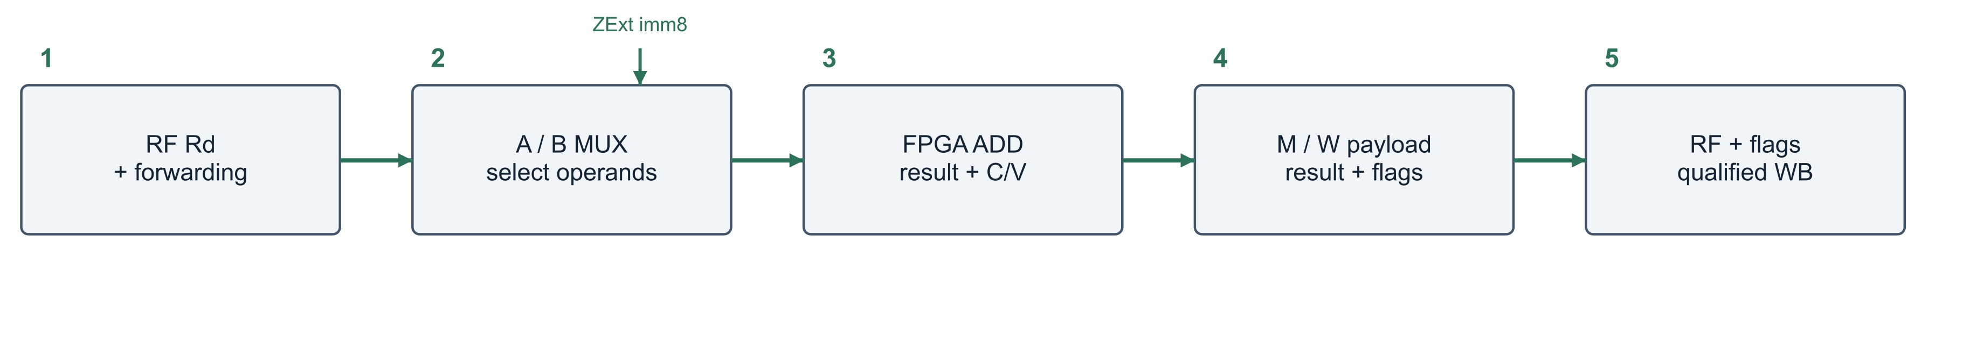
图3 AC1 ADD的数据流编号。①读取Rd并转发；②零扩展立即数经B MUX；③17位表达式映射FPGA进位链，生成低16位结果及C/V；④候选值随流水传递；⑤WB按原资格写RF和C/V。
表17 ADD立即数逐拍操作
周期 | 阶段 | 数据与控制 | 结束边沿
C1 | IF | im_addr=0000 合格im_en=1 | IM返回5001 登记pc/valid
C2 | ID | Opcode=5；use_rd=1 use_rs=0；imm_ext=0001；RW=1 CVW=1 | 保存R0旧值 源索引及控制
C3 | EX | a=rd_fwd=7FFF b=0001 op=1；result=8000 C=0 V=1 | EX/MEM锁存result和C/V候选
C4 | MEM | MR=MW=0；DM不访问 | 载荷传入MEM/WB
C5 | WB | wb_sel=0；合格RW/CVW为1；ZW=0 | R0写8000 C/V写0/1 Z保持

SUB令op=2，经同一17位补码加减表达式。MOV选择PASS_B；AND/OR选择相应逻辑结果且CVW=ZW=0，仍沿原普通写回路径。

LDR与STR
LDR例：8BFF表示LDR R2,[R3−1]。设R3=0020、DM[001F]=BEEF，地址流为Rs → 转发 → A MUX，加SExt(FF)=FFFF，得到EA=001F；load数据流为DM → WB MUX → R2。
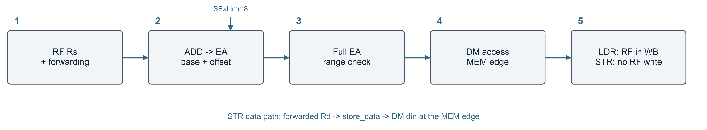
图4 访存数据流。①转发Rs提供基址；②符号位移参与ADD；③完整EA范围检查；④LDR读取DM并选入WB；⑤STR另将转发Rd保存至store_data并在MEM写入。
表18 LDR与STR逐拍操作
周期 | 阶段 | LDR数据与控制 | STR数据与控制
C1 | IF | 取指并保存pc | 取指并保存pc
C2 | ID | use_rs=1；MR=RW=1 wb_sel=1；ZW=CVW=0 | use_rd=use_rs=1；MW=1 RW=0；ZW=CVW=0
C3 | EX | 转发Rs加符号位移；EA进exec_value | 同样生成EA；rd_fwd另锁入store_data
C4 | MEM | 范围合法后dm_en=1 dm_we=0；读结果随rd/valid供WB | 范围合法后dm_en=dm_we=1；边沿写DM
C5 | WB | 选load_data，合格RF写入；EA不写RF | 有效STR标签到WB；不写RF或标志，不再次访问DM

以9900（STR R2,[R1+0]）为例，Rd提供R2的写入数据，Rs提供R1基址，两者分别前递。LDR的返回值到MEM结束后才就绪，因此相邻消费者需要第三章规定的一拍互锁。

CMP与JZ
例：pc0装A100，pc1装D001，pc2装1C55，pc3装E000；初始R0=R1=0001。CMP产生1，JZ目标=0001+1+0001=0003，跳过pc2的MOV R3,#0x55。
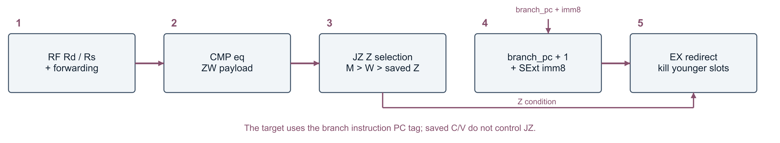
图5 比较与分支数据流。①两个实际源转发至eq；②CMP结果随ZW进入M/W；③JZ选择最近较老Z；④用分支自身pc计算目标；⑤EX重定向PC并取消年轻槽。
表19 CMP与紧邻JZ逐拍操作
周期 | CMP | JZ | 前端与架构动作
C1 | IF | 未进入 | 取pc0
C2 | ID | IF | 译码CMP并取pc1
C3 | EX产生cmp_z=1 | ID | 取pc2 默认顺序推进
C4 | MEM携带ZW与cmp_z | EX | JZ由M级转发取得Z=1；周期末PC改0003，取消ID的pc2和当拍IF
C5 | WB更新架构Z=1 | MEM无数据写入 | 目标pc3进入IF

相邻CMP与JZ通过候选Z连接，因此JZ可在CMP写回前判断条件。条件不成立时保持顺序取指；候选优先级和取消规则见第3.2节及第3.3节。
JUMP不读标志，目标为ZExt(imm8)，仍在EX执行同样的重定向与年轻槽取消。没有delay slot。

流水控制与跨级协调
先说明单条指令如何携带操作意图，再处理多条在途指令的数据依赖，随后说明跳转、故障和停止如何按年龄协调，并以逐拍实例贯通这些机制。

硬连线控制与随行操作意图

控制逻辑模型
控制单元把一条指令的语义分解为可随流水推进的操作意图。ID生成这些意图，后续各级结合本条有效资格和当前事件产生选择信号与写使能。图6用次态逻辑F、控制状态Q和输出逻辑G说明这条控制链。
$Q^{+} = F(Q, I)$ $O = G(Q, I)$
周期内，F根据当前Q与输入I计算下一状态，G计算本拍动作；结束上升沿再由Q锁存。输入I包括指令、运算和地址检查结果、当前Z及较新的比较候选、复位和各级反馈。
Q包含运行模式、各级有效和故障标签、随行控制及寄存器索引；数据载荷由相应流水边界保存。正常RUN中，五级并行处理不同指令，F和G共同协调各级推进。完整RTL职责映射见第4.1节。
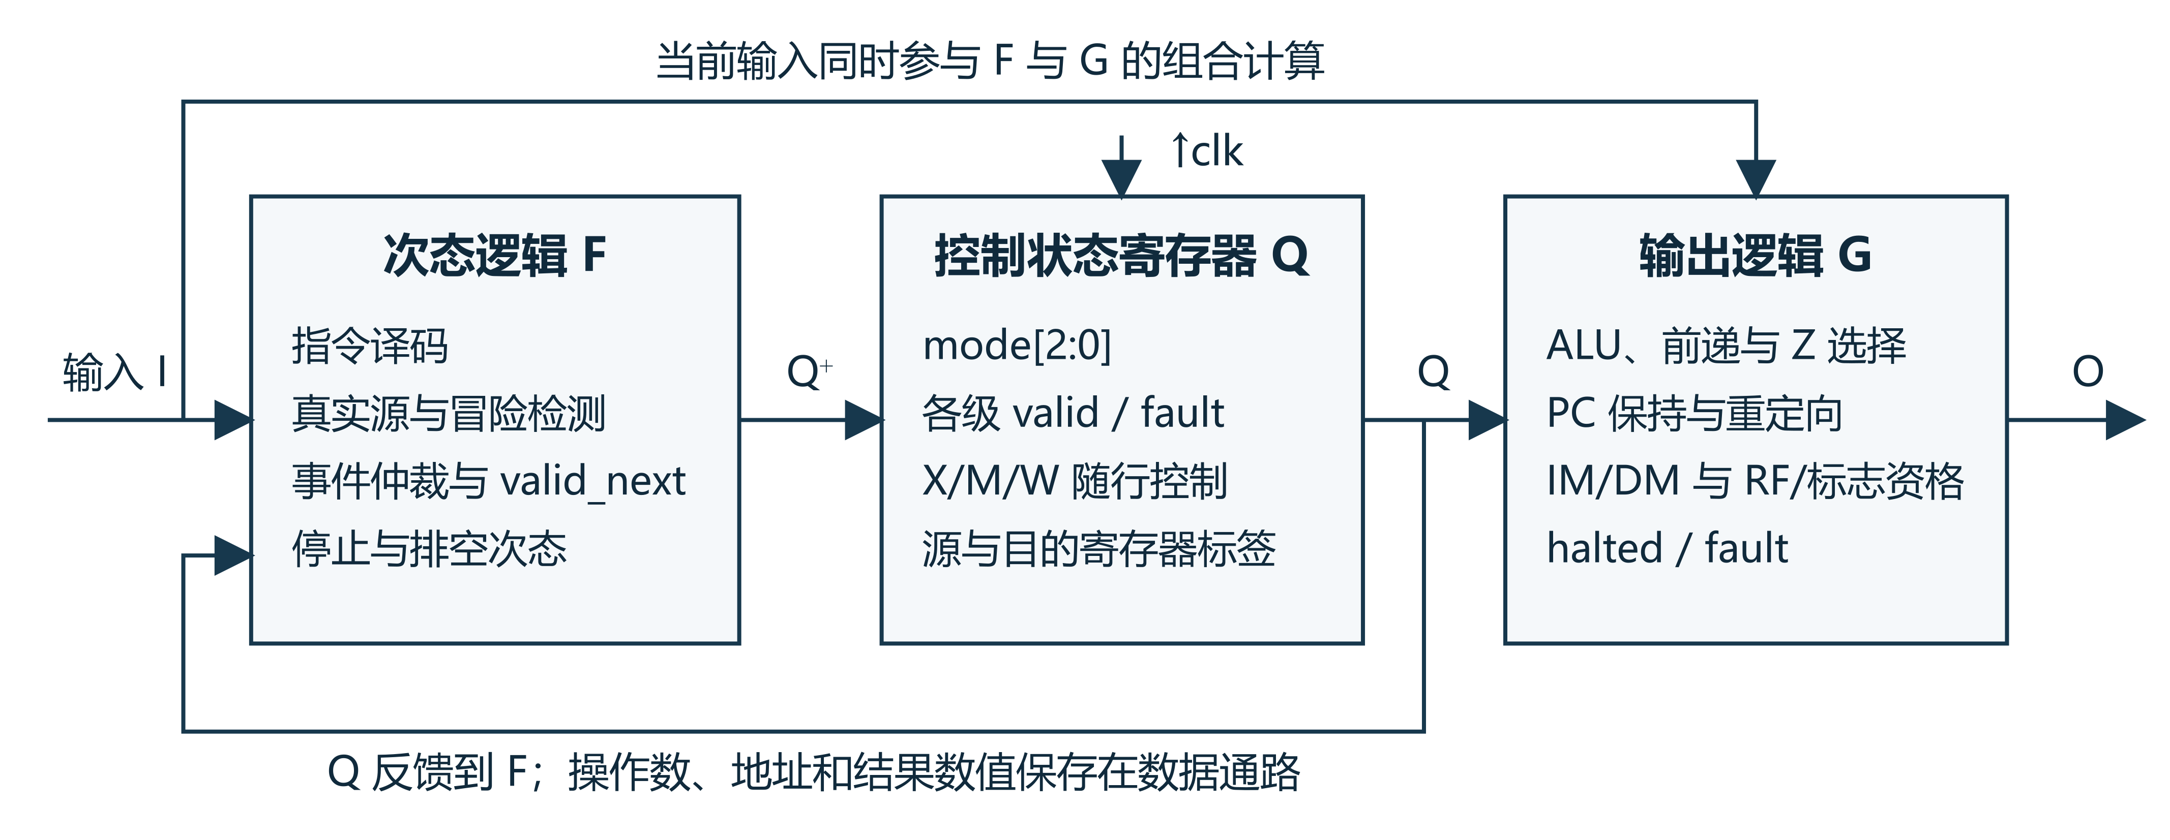
图6 硬连线CU的F/Q/G逻辑模型。Q反馈至F，当前输入同时参与F和G；图中方框表示现有控制职责。

从ID译码到随行控制字
ID把Opcode和字段转换为操作数选择、真实源掩码及副作用意图。CW_X、CW_M、CW_W是这些随行字段在EX、MEM和WB处的集合，总宽度分别为18、7、5位；字段随指令经过边界，并在最后使用后结束传递。
例如imm_signed在ID已用于扩展，无需带入EX；reg_write则要保存到WB，等待写入资格。表20区分操作意图、数据及标签、本拍动作，随后两张译码表给出全部Opcode的具体取值。
表20 三类信息的边界
类别 | 实际字段或信号 | 含义及约束
CW操作意图 | alu_op、a/b选择、use_rd/rs、RW/MR/MW/ZW/CVW、wb_sel、jump/halt | 描述这条指令后续需要什么；不等于当拍已经执行写入
数据与元数据 | 操作数/立即数/结果/store数据；pc、rd/rs、valid、fault、reason、w_store | 说明数据属于谁、是否有效和为何停止；候选flags是数据，valid/fault是资格标签
当拍动作与下一状态 | fetch_accept、pc_hold、qualified_redirect、dm_en/we、rf_we、z_we、cv_we、*_valid_next | 由当前状态、CW和相关事件计算；仅在规定边沿更新各自状态或存储器

ID译码与指令操作意图
表21定义操作数路径。0/Rd/Rs/Imm分别表示常数0、已转发Rd、已转发Rs和扩展立即数；imm_signed对应ID扩展器sign_mode。未使用选择项仍给安全的确定值。
表21 指令译码操作数控制
Opcode | use_rd | use_rs | ALU a | ALU b | alu_op | imm_signed
0 MOV寄存器 | 0 | 1 | 0 | Rs | 0 | 0
1 MOV立即数 | 0 | 0 | 0 | Imm | 0 | 0
2 AND | 1 | 1 | Rd | Rs | 3 | 0
3 OR | 1 | 1 | Rd | Rs | 4 | 0
4 ADD寄存器 | 1 | 1 | Rd | Rs | 1 | 0
5 ADD立即数 | 1 | 0 | Rd | Imm | 1 | 0
6 SUB寄存器 | 1 | 1 | Rd | Rs | 2 | 0
7 SUB立即数 | 1 | 0 | Rd | Imm | 2 | 0
8 LDR | 0 | 1 | Rs | Imm | 1 | 1
9 STR | 1 | 1 | Rs | Imm | 1 | 1
A CMP | 1 | 1 | Rd | Rs | 0 | 0
B 保留 | 0 | 0 | 0 | 0 | 0 | 0
C JUMP | 0 | 0 | 0 | 0 | 0 | 0
D JZ | 0 | 0 | 0 | 0 | 0 | 1
E HALT | 0 | 0 | 0 | 0 | 0 | 0
F 保留 | 0 | 0 | 0 | 0 | 0 | 0

CMP用合法PASS_B默认op，但不使用result；eq比较选入的Rd与Rs。JUMP/JZ目标由branch_target16单独计算，输入为本条pc和imm8，不能使用上表已置0的ALU结果。
表22定义写入及控制意图。RW/MR/MW/ZW/CVW分别是reg_write/mem_read/mem_write/z_write/cv_write；最终使能还需所属级valid、故障和复位资格。
表22 指令译码写入与控制掩码
Opcode | RW | MR | MW | ZW | CVW | 其他控制
0 1 | 1 | 0 | 0 | 0 | 0 | wb_sel=0
8 | 1 | 1 | 0 | 0 | 0 | wb_sel=1
9 | 0 | 0 | 1 | 0 | 0 | wb_sel=0
4 5 6 7 | 1 | 0 | 0 | 0 | 1 | wb_sel=0
2 3 | 1 | 0 | 0 | 0 | 0 | wb_sel=0
A | 0 | 0 | 0 | 1 | 0 | wb_sel=0
B F | 0 | 0 | 0 | 0 | 0 | illegal=1
C | 0 | 0 | 0 | 0 | 0 | jump_abs=1
D | 0 | 0 | 0 | 0 | 0 | jump_z=1
E | 0 | 0 | 0 | 0 | 0 | halt=1

各行未列出的jump_abs/jump_z/halt/illegal均为0。组合译码先给默认值再case覆盖，不用casex掩盖未知Opcode。CPU保留Opcode与ALU非法op是两种错误来源，均须按有效指令检测。
Group 3的MemEn=1只表示访存意图：LDR的MR/RW为1、MW为0；STR的MW为1、MR/RW为0。物理dm_en/dm_we须在MEM结合完整地址与有效资格产生。Group 7的1?11只匹配1011/1111，即B/F；不能只检测低两位11，否则会把合法OR和SUB立即数误判为非法指令。

有效资格将操作意图转换为写入
reg_write=1表示这条指令需要更新RF。当它到达WB且有效、无故障、未复位，并处于允许推进的模式时，WBCU才产生rf_we。相同规则将Z/CV写意图转换为独立使能。
MEM按本条访存意图、有效标签和完整地址产生dm_en/dm_we。具体资格表达式与同拍事件的优先级统一见第3.3节。

数据冒险与前递互锁
多条在途指令共享架构寄存器，但结果在不同阶段就绪。已就绪结果通过前递或RF旁路供给消费者；尚未就绪的加载结果通过前端互锁等待一拍。图7与表23概括这套协作关系。
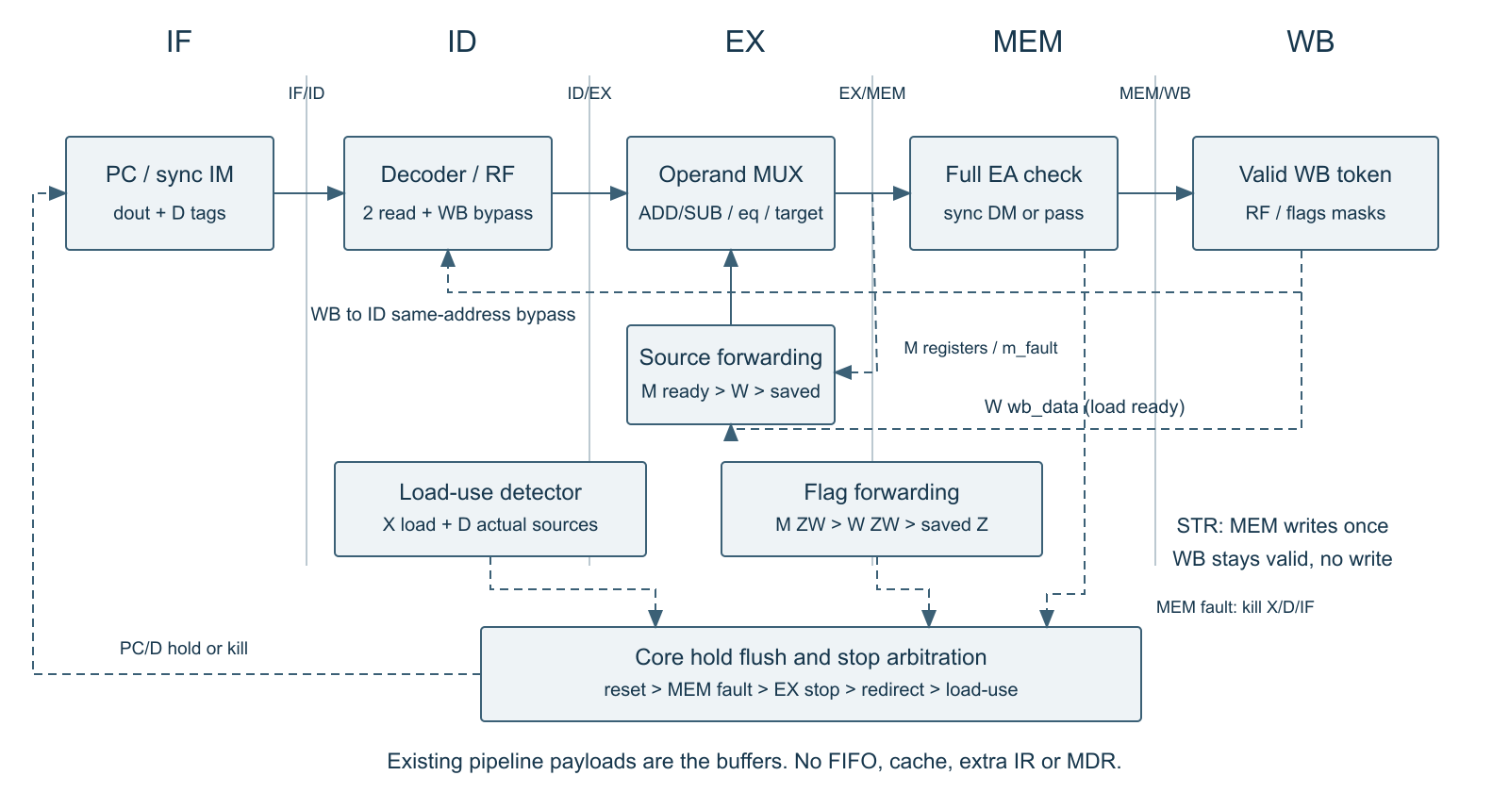
图7 AC1流水Buffer与Interlock。M寄存数据、valid/RW/就绪与m_fault用于源选择；完整EA检查用于DM保护及MEM fault取消，独立于前递数据MUX。停顿、Flag forwarding和年轻取消不变，不增加FIFO/cache。
表23 八项机制的实体与信号归属
机制 | 实现位置 | 主要接口与动作
HDU | core内逻辑；未新增实体 | X load/rd2与D源/use/valid/fault；load_use1
操作数前递 | operand_forward原样复用 | M/W目标及资格；每路sel2、fwd16、blocked1
WB到ID旁路 | RF原样复用 | rf_we、w_rd2、wb_data16，同址组合返回
Load-use interlock | core内逻辑复用 | PC/D hold，IM en=0，X bubble，M/W推进
Flag forwarding | core内Z选择复用 | M/W ZW候选及保存Z；z_effective1
Redirect / Flush | core仲裁复用 | target16；取消D/IF，MEM fault另取消X
Buffer / valid | 现有流水载荷，core最小修改 | w_valid_next=m_valid；w_store1；无FIFO/额外IR/MDR
Stop / Reset | 原RUN/DRAIN/HALTED/FAULTED | 停止token+valid_next；按年龄仲裁，rst最高

已就绪操作数与标志的前递
相邻指令常在生产者尚未写回时使用其结果。EX因此先比较源索引，再从最近的有效生产者取数：M级非load结果优先，其次W级wb_data，最后使用ID/EX保存值。Rd和Rs两路独立判断，R0与其他寄存器相同。
当WB写入与ID读源同拍发生时，RF内的显式旁路让ID直接取得wb_data。生产者与消费者之间隔两条正常指令时，该路径把最新值捕获进ID/EX。
JZ使用独立的Z选择网络：M级有效CMP候选优先于W级CMP候选，其次为架构Z。较新的0也覆盖较旧的1；中间的ADD或其他不写Z的指令不会挡住较老CMP。C/V没有软件读取者，因此当前ISA不产生C/V读后写依赖。

数据相关与load use停顿
LDR在EX只形成地址，DM数据在MEM结束边沿才返回。相邻消费者若立即进入EX，就拿不到该值。因此，即使M目的寄存器匹配，也不能转发其地址，或越过这个较新load去取W中的旧同名值；相关检测需提前在X级load与D级真实源之间完成。
load_use = x_valid && !x_fault && x_mem_read && d_valid && !d_fault
&& ((d_use_rd && d_rd == x_rd) || (d_use_rs && d_rs == x_rd))
当load_use成立且没有更高优先级事件时，PC和IF/ID保持，im_en=0，下一拍EX插入bubble。load与更老的MEM/WB继续推进，消费者延后一拍进入EX，届时从W取得返回数据。
表24 load use停顿与转发
周期 | LDR R0,[R1] | ADD R2,R0 | 关键动作
C1 | IF | 未进入 | 正常
C2 | ID | IF | 正常
C3 | EX | ID保持 | 检测load use；阻止覆盖IF/ID；下周期EX插bubble
C4 | MEM | ID | DM在结束边沿返回数据 消费者进入EX
C5 | WB | EX | 从W的load_data转发a/b对应实际源
C6 | 已完成 | MEM | 普通结果传递
C7 | 已完成 | WB | 写R2及本条C/V

相邻LDR→CMP、LDR→STR基址和LDR→STR数据均按此规则停一拍。MOV立即数只写目的而不读取旧值，目的同名不会造成停顿。实际停顿事件的资格与较老故障仲裁见第3.3节。

冒险分类与解决矩阵
表25按真实源角色归纳冲突。g表示生产者与消费者之间的独立指令数；正常推进下，非load生产者在g=0时走M前递，g=1走W前递，g=2通过WB到ID旁路保存。遇到额外停顿时，选择以当拍实际所在级和就绪状态为准。完整用例索引见附录。
表25 当前ISA冒险类别与真实用例
指令关系或事件 | 解决机制 | 额外停顿或处理
ALU/MOV→ALU、MOV寄存器、CMP | 真实Rd/Rs各自选择最近的已就绪结果 | 0拍；相邻M前递，隔一条W前递
ALU/MOV→LDR/STR基址 | 前递Rs后与符号位移求和 | 0拍
ALU/MOV→STR数据 | 前递Rd并单独保存store_data | 0拍
LDR→MOV寄存器、ALU、CMP | D检测真实源，等待load返回后从W前递 | 相邻1拍，其余正常距离0拍
LDR→LDR/STR基址 | 相同互锁应用于Rs | 相邻1拍
LDR→STR数据 | 相同互锁应用于Rd | 相邻1拍
Rd=Rs、R0或多个生产者同名 | 两路独立判断，最近生产者优先；未就绪M load阻断旧W | 按生产者就绪决定0或1拍
WB与ID同址 | RF内部显式旁路 | 0拍
只写不读的假相关 | 只比较use_rd/use_rs允许的源 | 0拍
CMP→JZ及连续CMP | M候选Z>W候选Z>架构Z；新0覆盖旧1 | 0数据停顿
JUMP或JZ成立 | EX重定向并取消ID/IF年轻槽 | 2个取指槽开销；不成立继续
MEM故障与年轻EX事件 | 按年龄取消年轻动作并保留老WB | 事件仲裁，见第3.3节
HALT或EX故障 | 老M/W继续，停止标记排空 | 停止完成条件见第3.4节
STR→同地址LDR、连续访存 | 按MEM顺序访问，后读见前写的新值 | 0结构停顿
IF/MEM并发、RF读写 | IM/DM分离；RF两个读端、一个写端 | 资源容量满足单发射
WAW、WAR | 固定顺序WB；老指令EX取源早于年轻WB | 当前结构排除，无需额外scoreboard

顺序单发射与固定阶段保证写回顺序。WAW不会重排两次写入，WAR不会让年轻写入抢在老指令取源之前；当前机制主要解决RAW和控制流变化。
同一X载荷不可能同时是分支和LDR，因此合法branch_req与load_use不会同时成立。需要仲裁的是较老MEM故障与年轻EX分支、HALT或load-use；此时老故障优先，原始相关条件即使为1，也不计为已执行的正常等待。

控制事件仲裁与副作用保护
跳转、停止、故障和停顿都可能要求改变流水线推进。仲裁首先比较指令年龄：较老指令的事件先确定年轻指令是否仍有执行资格；同步复位则覆盖全部在途状态。表26列出统一顺序。
表26 流水事件的年龄与优先级
优先级 | 事件 | 前端与年轻指令 | 较老级
1 | 同步复位 | PC/valid/停止状态清0 | RF和Z/C/V清0 复位边沿禁止DM写
2 | MEM自身故障 | 停取指 取消当前EX及更年轻动作 | 故障MEM不访问 老WB仍完成
3 | EX故障或HALT | 停取指 取消两个年轻槽 | 老MEM/WB继续 完成后停止
4 | EX合格重定向 | PC取目标 清年轻槽并取消错误路径IF | 老MEM/WB完成
5 | load use | PC/IF/ID保持 ID/EX插bubble | load及老MEM/WB推进
6 | 正常推进 | 逐拍接收载荷 | 逐拍完成

分支在EX确认后改变PC并清除年轻ID/IF标签，较老M/W照常完成。保留Opcode或取指越界先作为标签进入流水线，只有仍有效并到达EX时才确认故障，因此它们可以被更老分支取消。
取指地址越界时关闭物理im_en，同时登记该pc与fetch_fault。DM在截取8位物理地址前检查完整16位EA，只有有效访存才执行范围检查；普通ALU结果超过00FF不产生访存故障。
MEM确认故障后，禁止故障自身访问并取消年轻EX及前端；更老WB仍可完成。EX故障或HALT只取消年轻槽，老MEM的合法STR仍可写入。故障和HALT如何保留停止标签并结束排空，见第3.4节。
物理写入使能由随行意图与本级资格相与。mode_active覆盖RUN与两种DRAIN，保证排空期间老指令继续；无效、故障或已取消标签不能产生RF、DM、标志写入或新的控制事件。
mode_active = (mode == RUN || mode == DRAIN_HALT || mode == DRAIN_FAULT)
wb_ok = mode_active && w_valid && !w_fault
rf_we = !rst && wb_ok && w_reg_write
z_we = !rst && wb_ok && w_z_write
cv_we = !rst && wb_ok && w_cv_write
mem_ok = !rst && mode_active && m_valid && !m_fault && m_address_in_range
dm_en = mem_ok && (m_mem_read || m_mem_write)
dm_we = mem_ok && m_mem_write
WB的合法完成标签与实际RF写入分别判断：STR、分支、CMP和HALT都可以合法完成，而未必写RF。STR已在MEM写入DM，到WB仅计一次完成；故障token不计入合法完成数。
AC1的MEM到EX前递控制只使用已寄存m_fault，地址越界组合判定m_access_fault独立用于DM保护和年龄取消。这使16位地址检查不再串入EX前递MUX与ALU的组合路径。该划分仍保证正确取数：可在M前递的非load RF生产者不访问DM；STR不写RF；LDR本就未就绪并阻断旧W。一旦新MEM故障成立，年轻EX结果被取消，老WB继续完成。
同步复位在上升沿清PC、RF、Z/C/V、流水valid与停止状态，并禁止当拍DM写入。此前完成的DM写入保留；每级复位都先于保持和推进，外部按键的同步与释放处理由板级实现。

全局模式与排空停止

运行模式与事件定义
HALT或故障确认后，CPU需要停止接收年轻指令，并让老指令和停止标签完成余下阶段。全局模式以RUN、DRAIN_HALT、DRAIN_FAULT、HALTED、FAULTED管理这一过程；编码分别为000、001、010、011、100。正常推进、互锁和分支都在RUN内进行。
输入事件采用已获资格的内部判定：E=m_fault_event||x_fault_event，H=qualified_halt，D=drain_done。E包含有效MEM/EX故障；H已经排除复位、自身故障及更老MEM故障；D表示WB有效停止标记在本边沿被消费后，所有valid_next均为0。rst为同步高有效复位，优先于其他转移。
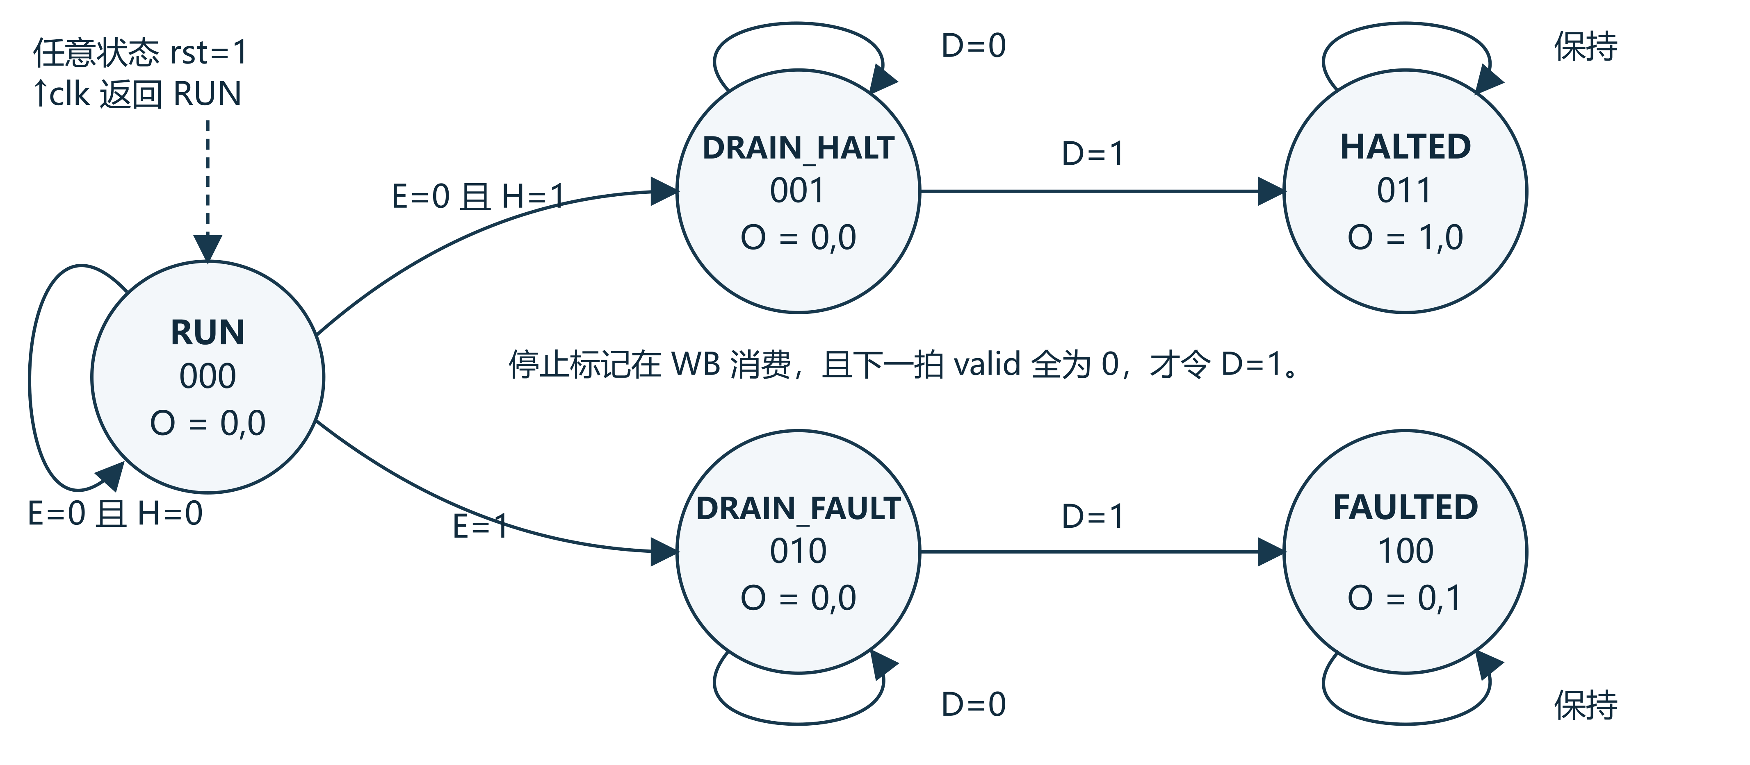
图8 运行模式状态转移图。圆内O=(halted,fault)为当前状态输出；箭头标转移条件。所有状态在clk上升沿更新，rst优先。

状态转移与当前输出
halted=(mode==HALTED)，fault=(mode==FAULTED)，这两个输出满足Moore定义。表27输出列为边沿前的当前值；进入目标状态后再按新mode解释输出。RUN不保证im_en恒为1，取指仍受互锁、事件与地址资格控制。
表27 CU运行模式的完整转移与输出。除复位行外均取rst=0。
当前mode | 输入条件 | 下一mode | 当前O | 边沿动作与结果
任意状态 | rst=1 | RUN | 依当前态 | 清PC/RF/标志/valid，禁本拍写入；已写DM保留
RUN 000 | E=1 | DRAIN_FAULT | 0,0 | 禁止故障副作用，按年龄取消年轻槽
RUN 000 | E=0,H=1 | DRAIN_HALT | 0,0 | 停取指；老合格指令与停止标记继续
RUN 000 | E=0,H=0 | RUN | 0,0 | 正常推进、互锁或分支取消
DRAIN_HALT 001 | D=0 | DRAIN_HALT | 0,0 | 老合格指令与HALT标记继续
DRAIN_HALT 001 | D=1 | HALTED | 0,0 | 消费WB标记；边沿后O=1,0
DRAIN_FAULT 010 | D=0 | DRAIN_FAULT | 0,0 | 老合格指令与故障标记继续
DRAIN_FAULT 010 | D=1 | FAULTED | 0,0 | 消费WB标记；边沿后O=0,1
HALTED 011 | 任意E/H/D | HALTED | 1,0 | 保持停止，禁止访问与写入
FAULTED 100 | 任意E/H/D | FAULTED | 0,1 | 保持停止，禁止访问与写入
101/110/111 | 任意E/H/D | FAULTED | 0,0 | 非法模式禁访问/写入；本沿转故障停止

排空完成与复位返回
E/H事件启动排空时，halted/fault仍为0。停止标签依次经过后续阶段，在WB被消费且下一状态流水线为空的上升沿，CPU进入HALTED或FAULTED。停止模式保持到同步复位，接口通过复位重新启动。
例如，HALT前的LDR仍应写回，HALT后的STR则已被取消。故障场景同样保留较老的合格操作；第3.5节给出这两类情况的逐拍实例，定向测试证据集中列于第四章。
固定一拍存储使EX/MEM故障在当前周期内确认。较老MEM故障与年轻EX HALT同拍时直接选择DRAIN_FAULT；HALT一旦被接受，较老指令已通过相应检查，因此DRAIN_HALT内不会再出现新的较老故障。此时状态图无需DRAIN_HALT到DRAIN_FAULT的转移。可变延迟或延迟错误响应需要另行修订存储及仲裁契约。
排空判定使用下一状态有效位：stop_pending表示当前处于任一DRAIN，w_stop_token表示WB保留HALT或故障标签。停止请求已关闭前端取指，后端继续按正常边沿消费在途载荷。
w_stop_token = w_valid && (w_halt || w_fault);
pipeline_empty_next = !(d_valid_next || x_valid_next ||
m_valid_next || w_valid_next);
drain_done = !rst && stop_pending && w_stop_token && pipeline_empty_next;
停止标签在本边沿消费，w_valid_next清0；其余valid_next也为0时，同一边沿更新最终停止模式。这样既让停止标签经过WB，又无需多等一拍。没有停止标签时，单纯“没有写入”不能触发停止。
非法二进制mode由默认分支转入FAULTED，mode_active关闭其访问及写入。原因编码和受控故障注入证据见表36及第四章；所有状态寄存器均在上升沿更新。

跨级协同的逐拍实例
以下五例依次展示前递、加载等待、比较分支、HALT排空和故障年龄仲裁。阶段列表示周期结束边沿前的有效指令，IF列为实际取指请求；最后一列给出该边沿动作。初值统一由测试台在首条取指前建立，记录来源见附录。

相邻ADD的M到EX前递
初始RF：R0=0001, R1=0002, R2=0004, R3=0000；初始Z/C/V=000。
00: ADD R0,R1 (4100)
01: ADD R2,R0 (4800)
02: HALT (E000)
表28 相邻ADD的M到EX前递逐拍过程
周期 | IF | ID | EX | MEM | WB | 结束边沿与动作
C1 | 00 | — | — | — | — | 正常推进
C2 | 01 | 00:ADD | — | — | — | 正常推进
C3 | 02 | 01:ADD | 00:ADD | — | — | 正常推进
C4 | 03 | 02:HALT | 01:ADD | 00:ADD | — | 正常推进
C5 | — | 03:RES | 02:HALT | 01:ADD | 00:ADD | RF R0←0003；WB写C/V
C6 | — | — | — | 02:HALT | 01:ADD | RF R2←0007；WB写C/V
C7 | — | — | — | — | 02:HALT | 停止HALTED

C4第一条ADD在M、第二条ADD在X，最近M非load结果可直接前递；不等待RF在C5写入，也不增加停顿。最终R0=0003、R2=0007。

加载到存储的一拍互锁
初始RF：R0=0000, R1=0021, R2=0000, R3=0020；初始Z/C/V=000。
DM[0020]=0007；STR的独立基址为R1=0021。
00: LDR R0,[R3+0] (8300)
01: STR R0,[R1+0] (9100)
02: HALT (E000)
表29 加载到存储的一拍互锁逐拍过程
周期 | IF | ID | EX | MEM | WB | 结束边沿与动作
C1 | 00 | — | — | — | — | 正常推进
C2 | 01 | 00:LDR | — | — | — | 正常推进
C3 | — | 01:STR | 00:LDR | — | — | 保持IF/ID；X插bubble
C4 | 02 | 01:STR | — | 00:LDR | — | 正常推进
C5 | 03 | 02:HALT | 01:STR | — | 00:LDR | RF R0←0007
C6 | — | 03:RES | 02:HALT | 01:STR | — | DM[0021]←0007
C7 | — | — | — | 02:HALT | 01:STR | 正常推进
C8 | — | — | — | — | 02:HALT | 停止HALTED

C3保持IF/ID并给下一拍EX插入bubble，LDR继续进入MEM；C5的STR从W取得load数据，C6写DM，C7消费STR的有效WB标签，随后HALT于C8完成。因此相邻加载依赖只增加一拍等待。

CMP到JZ的Z前递与年轻取消
初始RF：R0=0001, R1=0001, R2=0000, R3=0020；初始Z/C/V=000。
00: CMP R0,R1 (A100)
01: JZ #+1 (D001)
02: STR R0,[R3+0] (9300)
03: HALT (E000)
表30 CMP到JZ的Z前递与年轻取消逐拍过程
周期 | IF | ID | EX | MEM | WB | 结束边沿与动作
C1 | 00 | — | — | — | — | 正常推进
C2 | 01 | 00:CMP | — | — | — | 正常推进
C3 | 02 | 01:JZ | 00:CMP | — | — | 正常推进
C4 | — | 02:STR | 01:JZ | 00:CMP | — | EX重定向；取消年轻槽
C5 | 03 | — | — | 01:JZ | 00:CMP | WB写Z
C6 | 04 | 03:HALT | — | — | 01:JZ | 正常推进
C7 | — | 04:RES | 03:HALT | — | — | 正常推进
C8 | — | — | — | 03:HALT | — | 正常推进
C9 | — | — | — | — | 03:HALT | 停止HALTED

JZ在X使用M中最近CMP的候选Z=1，无需等待架构Z写回。pc2的STR被取消，不得写DM；CMP仍在WB更新Z。目标pc3的HALT按完整路径停止。

较老存储完成与HALT排空
初始RF：R0=BEEF, R1=0021, R2=1234, R3=0000；初始Z/C/V=000。
00: STR R0,[R1+0] (9100)
01: HALT (E000)
02: STR R2,[R1+0] (9900)
表31 较老存储完成与HALT排空逐拍过程
周期 | IF | ID | EX | MEM | WB | 结束边沿与动作
C1 | 00 | — | — | — | — | 正常推进
C2 | 01 | 00:STR | — | — | — | 正常推进
C3 | 02 | 01:HALT | 00:STR | — | — | 正常推进
C4 | — | 02:STR | 01:HALT | 00:STR | — | DM[0021]←BEEF
C5 | — | — | — | 01:HALT | 00:STR | 正常推进
C6 | — | — | — | — | 01:HALT | 停止HALTED

C4老STR写DM且年轻HALT在X接受停止，老指令不能被HALT取消；STR在C5继续有效WB但不再写DM，HALT在C6的WB结束边沿使核心停止。

较老MEM故障胜过年轻EX分支
初始RF：R0=0000, R1=0000, R2=0000, R3=0000；初始Z/C/V=000。
00: MOV R1,#255 (14FF)
01: ADD R0,#1 (5001)
02: LDR R2,[R1+1] (8901)
03: JUMP #5 (C005)
04: STR R0,[R0+0] (9000)
05: HALT (E000)
表32 较老MEM故障胜过年轻EX分支逐拍过程
周期 | IF | ID | EX | MEM | WB | 结束边沿与动作
C1 | 00 | — | — | — | — | 正常推进
C2 | 01 | 00:MOV | — | — | — | 正常推进
C3 | 02 | 01:ADD | 00:MOV | — | — | 正常推进
C4 | 03 | 02:LDR | 01:ADD | 00:MOV | — | 正常推进
C5 | 04 | 03:JUMP | 02:LDR | 01:ADD | 00:MOV | RF R1←00FF
C6 | — | 04:STR | 03:JUMP | 02:LDR | 01:ADD | RF R0←0001；WB写C/V；M越界压制EX跳转；老WB保留
C7 | — | — | — | — | 02:LDR | 停止FAULTED

C6的M级LDR完整EA=0100，访问被禁止，年轻X级JUMP不获重定向；更老W级ADD仍写R0与C/V。故障标签继续W，在C7消费后FAULTED。故障不会回滚已经完成的更老写入。

系统集成与验证结果
从RTL连接进入片上系统和板级实现，再按单元、流水、系统与实板组织功能证据，最后说明性能基线与两个候选的工程取舍。

RTL模块组织与连接
执行核心由datapath_core集成数据路径与硬连线控制，系统层由cpu_system连接同步IM/DM，板级由ees331_top连接时钟、复位、应用逻辑和VIO。表33将本规范的逻辑职责映射到源码，随后片段展示关键连接。
Vivado/rtl保留13份核心RTL，系统/rtl另有一份cpu_system.sv。表中的hazard_control、pipe_regs和IFCU至WBCU属于core内部职责；操作数前递是operand_forward实体，WB到ID旁路位于regfile4x16。CW_X/M/W对应现有标量字段集合。
表33 当前源码与连接约定
源文件或模块 | 与本规格关系 | 接入要求
rtl/regfile4x16.v | 已有4×16 RF 含WB到ID旁路 | we接合格rf_we；两读口接Rd/Rs
rtl/pc16.v | 已有reset > redirect > hold > increment | redirect/hold由资格与优先级控制生成
rtl/imm_ext16.v | 已有零/符号扩展 | sign_mode来自本条新译码
rtl/branch_target16.v | 已有绝对/相对目标计算 | branch_pc来自EX随行标签
rtl/alu16.v、addsub16_cla.v | AC1用17位求和推断进位链；C/V接口不变 | core→alu16→addsub；cla16/cla4仅独立单元
rtl/isa_decode.v | 已采用AND/OR=2/3、LDR/STR=8/9 | 控制表与独立合约均已遍历65,536字
rtl/flags_reg.v | 已实现独立Z/CV写入和同步复位 | 继续核对保存字段及指令写掩码
rtl/datapath_core.sv | 原流水、仲裁、停止不变；M前递接寄存m_fault | MEM故障年龄取消仍保留；AC1有限回归已绑定
rtl/sync_memories.v | 已实现固定单周期同步IM/DM | 保持en保持及标签对齐；DM不随复位清空
九个TB入口及两份.svh | 合约、单元、主回归、压力、手写事件检查 | 独立ISA预期与手算边界、真值表前递及逐拍检查；绑定当前源码和日志

RF与PC片段说明具体的同步写入、组合读旁路和PC优先级。外围使能按第三章资格形成，状态由唯一时序块驱动。
// regfile4x16.v synchronous write and explicit WB-to-ID bypass
always @(posedge clk) begin
if (rst) for (i=0; i<4; i=i+1) regs[i] <= 16'h0000;
else if (we) regs[waddr] <= wdata;
end
always @* begin
rdata_a = regs[raddr_a]; rdata_b = regs[raddr_b];
if (we && !rst && waddr == raddr_a) rdata_a = wdata;
if (we && !rst && waddr == raddr_b) rdata_b = wdata;
end
// pc16.v redirect is already qualified by the control unit
always @(posedge clk) begin
if (rst) pc <= 16'h0000;
else if (redirect) pc <= target;
else if (!hold) pc <= pc + 16'd1;
end

逻辑职责与实际RTL映射
表34 控制所有权与RTL对应
职责/对象 | 信息或意图来源 | 仲裁与资格 | 实际驱动与边沿
全局运行模式 | core组合逻辑由当前mode及合格故障/HALT/drain_done求mode_next | Reset > MEM/EX fault > HALT；停止状态保持至Reset | core主时序块唯一更新mode；非IF到WB的串行FSM
指令译码 | u_decode产生源使用、ALU选择和RW/MR/MW/ZW/CVW等意图；u_ext在ID解释立即数 | core用d_valid/d_fault及发射资格屏蔽无效控制 | 译码为组合逻辑；意图在进入ID/EX的边沿锁存
IF请求与PC | EX目标、mode、load_use及事件共同提供取指资格 | core产生qualified_redirect、fetch_accept、pc_hold及im_en | u_pc唯一保存PC；同步IM保存指令dout；core保存D标签
ID保持与发射 | ID实际源与EX load目的比较形成load_use | core统一计算d_valid_next/x_valid_next，非独立ID暂停FSM | 主时序块更新D/X有效位；停顿时PC/IM/D标签共同保持、X注入bubble
EX操作数前递 | u_forward比较use/源号及M/W valid/fault/RW/readiness | 最近M匹配优先；M load未就绪阻断旧W | u_forward内比较/sel/blocked属控制、16位选择属DP；core再选ALU输入
Z与分支资格 | core选择M CMP候选、W候选、已保存Z；u_target计算目标 | EX产生branch_req，再经年龄与故障资格得到qualified_redirect | pc16采样重定向；目标计算不决定是否跳转，CMP候选不直接写Z
MEM访问与故障 | M控制、完整EA、valid/fault、rst和mode_active | m_address_in_range/m_access_fault；老MEM故障取消年轻EX/ID/IF | core驱动dm_en/dm_we；同步DM在MEM结束边沿读或写，STR只写一次
WB架构写入 | W控制、valid/fault、rst和mode_active；同步DM给出load数据 | core形成wb_ok、rf_we、z_we、cv_we | u_rf与u_flags各自唯一更新架构状态；W级store/branch标签不产生RF写入
流水数据与CW | 各级数据和意图形成下一载荷 | core唯一的占用仲裁计算valid_next及fault_next | core主时序块更新D/X/M/W载荷；有效性掩码保证同一条指令的数据与控制对齐
原因与停止现场 | ID/EX/MEM识别reason；WB停止token与pipeline_empty_next决定drain_done | 诊断使用同一有效标签；取消的年轻指令不保留现场 | core另一个时序块更新x/m/w_reason与stop/last_completed，非全部流水字段同一always
系统观察状态 | cpu_system采样合格RF/MEM写入事件 | 不参与任何执行选择或仲裁 | system时序块保存RF影子和最后store；与架构RF不是两份执行资源

d_/x_/m_/w_分别绑定ID/EX/MEM/WB。图中的CW_X/M/W汇总现有随行字段；IFCU至WBCU表示各级控制职责。完整实现位置集中见第4.1节。图1中的FB为反馈组，UPD为保持、取消及valid_next更新组。

数据通路与控制连接
下面片段把前递值接入ALU、将STR数据独立保存、选择WB数据，并连接唯一RF和标志寄存器。当前AC1的算术层级为datapath_core/u_alu→alu16/u_addsub→addsub16_cla的17位表达式；保留cla16/cla4_pg供独立单元验证。
always @* begin
alu_a = 16'h0000; alu_b = 16'h0000;
case (x_alu_a_sel)
2'd1: alu_a = rd_fwd;
2'd2: alu_a = rs_fwd;
endcase
case (x_alu_b_sel)
2'd1: alu_b = rs_fwd;
2'd2: alu_b = x_imm_ext;
endcase
end
alu16 u_alu(.a(alu_a), .b(alu_b), .op(x_alu_op),
.result(alu_result), .eq(alu_eq), .illegal(alu_illegal),
.carry(alu_c), .overflow(alu_v));
assign x_store_data = rd_fwd;
branch_target16 u_target(.branch_pc(x_pc), .imm(x_imm_ext[7:0]),
.relative(x_jump_z), .target(branch_target));
assign wb_data = w_wb_sel ? dm_dout : w_exec_value;
regfile4x16 u_rf(.clk(clk), .rst(rst), .we(rf_we),
.waddr(w_rd), .wdata(wb_data), .raddr_a(d_rd), .raddr_b(d_rs),
.rdata_a(d_rd_value), .rdata_b(d_rs_value));
flags_reg u_flags(.clk(clk), .rst(rst), .z_we(z_we), .cv_we(cv_we),
.z_in(w_cmp_z), .c_in(w_c), .v_in(w_v), .Z(Z), .C(C), .V(V));
assign dm_addr = m_exec_value;
assign dm_din = m_store_data;
wb_sel随load标签进入W；dm_dout须遵守固定同步读契约并与w_rd/w_valid对齐。ALU的eq/C/V和ZW/CVW由EX/MEM、MEM/WB保存后再接flags_reg，不能直接把当前EX输出写入架构标志。操作数选择码3须由有效EX非法控制检测捕获；默认0赋值避免推断锁存器，不能取代错误检测。
流水always块使用非阻塞赋值；组合块覆盖全部情况并使用阻塞赋值。每个状态只由一个时序块驱动，load use只保持前端，不用一个全局enable冻结全部级。

系统层次与启动观测
系统封装提供两项服务：按核心的一拍契约返回IM/DM数据，以及从合格事件记录可读结果。图9展示存储连接和观察状态，后续接口表区分当前事件与稳定停止现场。
observe_wb_valid表示存在WB标签；排除wb_fault后才计合法完成，检查observe_rf_we后才计RF写入。STR、分支和HALT因此可以完成而不写RF。系统用这一事件区分维护RF写回影子、最后完成PC和最后store。

文件初始化与系统连接
cpu_system把核心与256字同步IM/DM封装为共同仿真和综合顶层。IM_INIT_FILE和DM_INIT_FILE分别指定启动镜像，配置或仿真启动时加载；同步复位保留DM。all_ops镜像覆盖14种合法Opcode，系统TB通过相同文件启动路径运行。
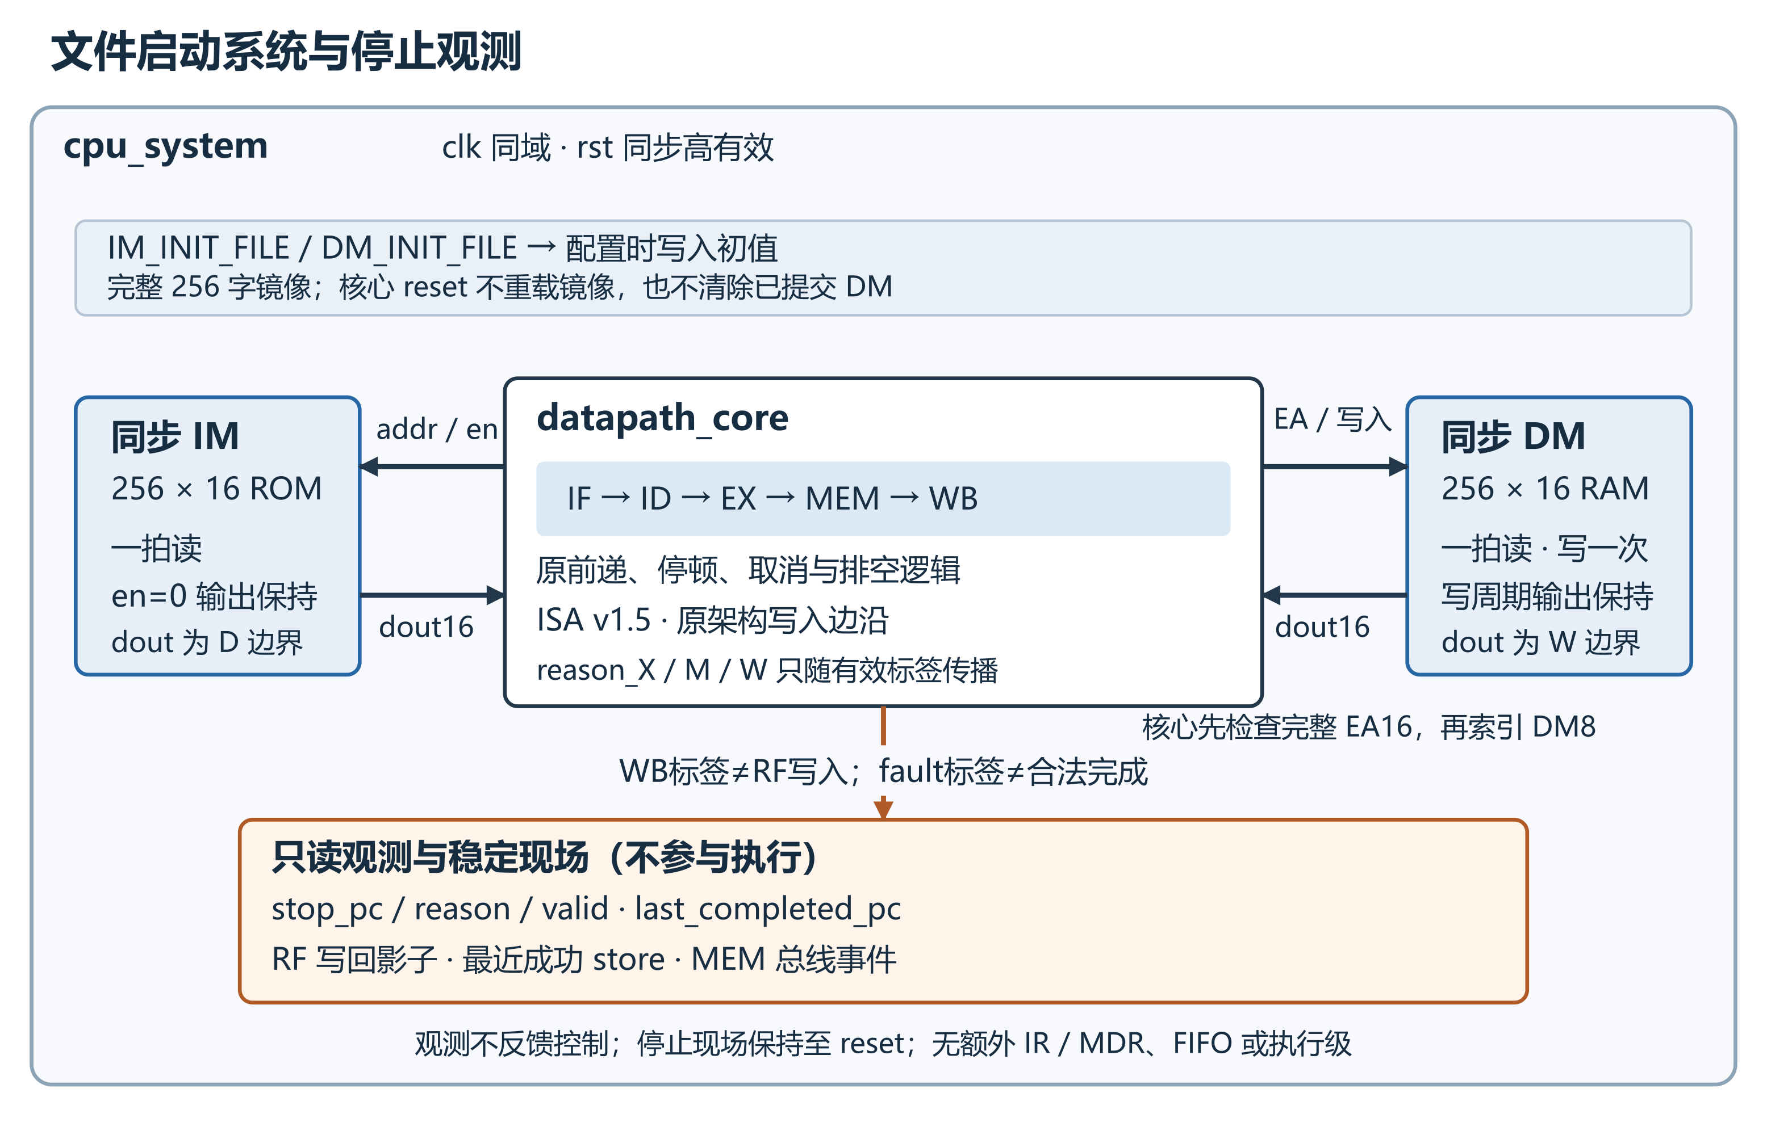
图9 文件启动系统与停止观测。IM/DM输出继续承担原D/W数据边界；框图不新增流水级。观测区域包含core的停止锁存，以及系统顶层中的RF写回影子、最后store记录。
镜像采用256行四位十六进制格式。运行入口在启动工具前检查字数、格式及输入指纹，更换镜像则建立新的独立执行记录。完整地址由核心检查后再接物理8位索引；板级复位连接见第4.3节。具体命令和记录位置见附录。

稳定停止与公开结果接口
core另提供107位只读观测输出，系统据合格写事件维护RF写回影子和最后store。影子用于查看写回结果，不参与执行取数、前递或控制；信号仅在valid或相应写使能有效时解释。
表35 系统公开观测接口
信号组 | 位宽与采样规则
WB事件 | valid/fault/halt/store各1；rd2、pc16、data16、候选Z/C/V3；采样上升沿前的合格事件
写入与流水 | rf/z/cv_we各1；stall/redirect各1；fetch_pc16、{D,X,M,W} valid4、架构{Z,C,V}3
稳定停止 | stop_valid/stop_pc_valid各1、stop_pc16、stop_reason3；原drain_done边沿后保持至reset
完成标签 | last_completed_valid1、last_completed_pc16；只记录无故障合格WB，含STR和HALT
系统结果 | rf_snapshot64={R3,R2,R1,R0}；MEM en/we各1、addr/data各16；last_store_valid1、addr/data各16

表36 停止原因编码
原因 | 含义 | PC规则
0 | 尚无停止现场 | stop_valid=0
1 | HALT | WB中HALT自身pc
2 | 非法Opcode B/F | 故障指令pc
3 | 取指越界 | 越界取指标签pc
4 | 数据EA越界 | LDR/STR指令pc
5 | 内部控制非法或消费未就绪源 | 对应EX故障pc
6 | 非法二进制mode的既有fail-safe | stop_pc_valid=0，无指令PC

3位reason随X→M→W标签传递。正常或指令故障停止时锁存w_pc，非法模式则标记无有效指令PC。现场保持到复位；被取消的标签不产生停止现场。原因5/6的证据来自受控仿真注入，详见验证范围。

板级时钟复位与观测边界
EES-331实现目标为xc7z020clg484-1。板级将M19的100MHz时钟送入BUFG，PL按键S1位于L18并采用低有效输入；VIO与应用逻辑使用同一时钟。图10展示从系统封装到器件顶层的连接。

时钟复位与观测连接
ees331_top的外部逻辑IO为时钟、S1和八个LED，相关PL Bank使用3.3V。LED为高电平点亮；VIO通过JTAG读取内部状态，在CPU停止时保持工作。VIO的独立复位输出与S1共同形成复位请求。
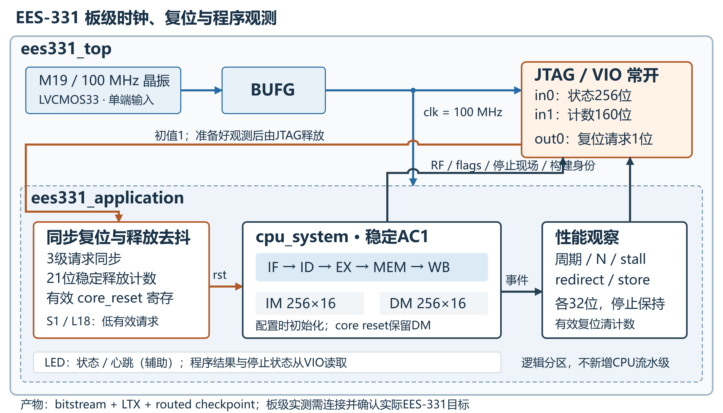
图10 EES-331板级结构。虚线内为同一application的逻辑分区；不新增CPU流水级。VIO不受CPU复位，能够在停止时读取完整现场。
为将异步请求转换为核心同步复位，板级先使用三级同步器，再寄存core_reset。请求传递之前已完成的合法写入保留；有效复位清CPU、观察状态和计数，DM内容保持。请求撤销后需稳定2^21周期，按100MHz约为20.97ms，随后释放复位启动CPU。该等待不计入程序执行周期；RAM使能由同步逻辑驱动。

完整实现与时序覆盖
五个程序采用一致的Vivado 2025.2、器件、RAM、VIO和布局布线配置。完整实现检查setup、hold、脉宽、厂商调试总线偏斜、内部路径覆盖及十个外部IO；用户false-path只用于异步按钮到首级同步D，以及无同步接收器的LED输出。
DRC按报告对象解释：PDCN-1569/LUTAR-1属于厂商debug hub，RTSTAT-10表示无负载，ZPS7-1对应PL/JTAG启动，SYNTH-6对应固定一拍IM/DM且未增加输出流水级。相关告警保持原等级，CPU受影响路径仍须单独检查。功能和实际板级结果见第4.4节，资源及时序数值见第4.5节。

分层验证方法与证据范围
验证按单元、流水控制、文件启动系统和实板逐层集成。单元与ISA模型确定预期，流水断言检查发生时刻，系统程序连接真实同步存储接口，最终通过EES-331稳定终态和计数核对默认AC1。
下述结果保留各自的实际执行身份，第三章五个实例来自同一批已绑定当前默认源码的逐拍CSV。运行来源集中列于附录，正文按方法和覆盖对象组织。

自检查测试方法
验证先建立独立预期，再比较架构事件与逐拍推进。ISA参考模型按指令语义计算RF、DM和标志；TB在边沿前采样使能，在非阻塞赋值更新后检查状态。关键控制使用$isunknown和!==捕获X/Z，无效且未消费的数据允许保持旧值。以下为单元ALU检查节选。
expected_c=0; expected_v=0; expected_bad=0;
case (f)
0: expected_result=y;
1: arithmetic_oracle(x,y,0,expected_result,expected_c,expected_v);
2: arithmetic_oracle(x,y,1,expected_result,expected_c,expected_v);
3: expected_result=x&y;
4: expected_result=x|y;
default: begin expected_result=0; expected_bad=1; end
endcase
#1;
if ({illegal,alu_c,alu_v,alu_result} !==
{expected_bad,expected_c,expected_v,expected_result} || eq !== (x==y))
$fatal(1, "ALU mismatch");
算术参考模型先计算精确整数结果，再截取低16位。ADD用扩宽和判断C；SUB直接比较无符号a≥b判断无借位。V先将输入解释为16位补码，再扩展到32位整数计算，判断结果是否超出−32768至32767。表13的手算边界向量用于交叉检查该模型；#1仅为仿真检查等待。
CLA4另检查P/G及其对cin的独立性，CLA16另检查组间超前K1至K4。AC1运行路径则检查result、无借位C、V和eq。单元检查、逐拍断言与架构结果比较共同组成验证链，各自的覆盖范围如下。

单元与流水覆盖总览
表37 AC1已存实际运行范围
对象 | 实际检查数量 | 结果与边界
译码/边界 | 65,536字及14手算ALU例 | PASS；ISA v1.5不变
原主回归 | 128程序+16复位，3,380有效完成 | PASS；128最终状态和周期相同
原单元 | CLA4 512；CLA16与addsub各564,300；ALU 2,257,200；扩展512；flags512；RF262,161；PC65,539；目标3,584 | PASS；CLA为独立单元；各输入空间见表38
原压力 | 4,696案例，33,134有效完成，1,408 fault tokens | PASS；加统一WB数量与M/W标签检查
原独立手写 | 12定向+4重启 | PASS；旧架构状态预期保留
RAW矩阵 | 1,728单源+648同源双读=2,376 | PASS；9生产者、10消费者、4寄存器、3距离
假相关/Z/交叉 | 68 / 84 / 22；另复跑16复位 | PASS；新hazards总计2,550
前递控制空间 | 2^17=131,072；4个不同数据哨兵 | PASS；非完整16位数据穷举
统一WB smoke | 5完成；1 DM写；1 STR WB；1 branch WB | PASS；v1.5同测试失败属历史
短时序样例 | 12周期，5完成，1stall，1redirect | PASS；原生interlock.vcd保留

表38 单元模块的精确覆盖范围
对象 | 输入或状态范围 | 验收重点
CLA4 | a4 b4 cin1 共512组 | sum cout P/G及cin独立性
CLA16 独立单元 | a16 b16 cin1 全量为2^33 | 结果与进位 长进位 组间超前结构
AC1 ADD/SUB核心 | a16 b16 sub1 全量为2^33 | 每种运算2^32；result/C/V均检查
ALU | a16 b16 op3 全二进制空间2^35 | 5合法及3非法op eq独立 非算术C/V=0
新译码器 | 全部65,536指令字 | 两张控制表 源/use 选择 扩展与副作用
扩展器 | imm8 mode1 共512组 | 零扩展 符号扩展
flags_reg | 8旧状态×2rst×4使能×8输入 共512组 | 复位 保持 独立字段及同时写

表38列出精确输入空间，表37列出已有运行完成数。CLA4、译码器、立即数扩展和flags在列明空间内完成全量检查；16位加减与完整ALU仍是有限输入集合。单op的2^32、带cin/sub的2^33和全ALU的2^35分开记录，长回归只有取得最终完成日志后才可标为穷举通过。

流水时序与指令执行检查
主TB逐边沿检查有效位和pc推进、停顿时PC/D/IM保持、EX bubble及无效槽副作用。WB完成检查与MEM写事件分开，防止STR重复计数或提前丢失完成标签；多生产者情况下另检查未就绪load对旧同名值的阻断。
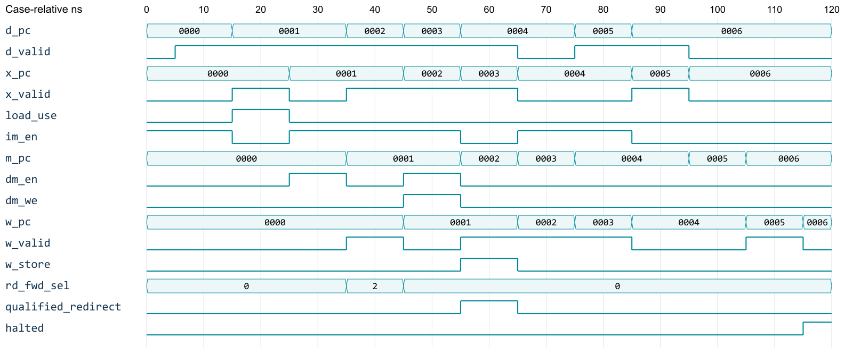
图11 冻结v1.6的load到STR波形。C3保持、C4插bubble、C5从W前递，STR继续保留有效WB标签。
样例机器字8300 9100 A000 D001 F000 E000；R1=0021，R3=0020，DM[0020]=0007。C3的load_use禁止取指并保持ID；C5的STR从WB load取得0007，C6在MEM写DM[0021]，C7仍有有效STR WB且无写入。JZ取消年轻F000，C12 HALT WB结束后停止。横轴为用例相对ns，Ck结束边沿在5+10×(k−1)ns；不要把同列D机器字和X pc当作同一条指令。
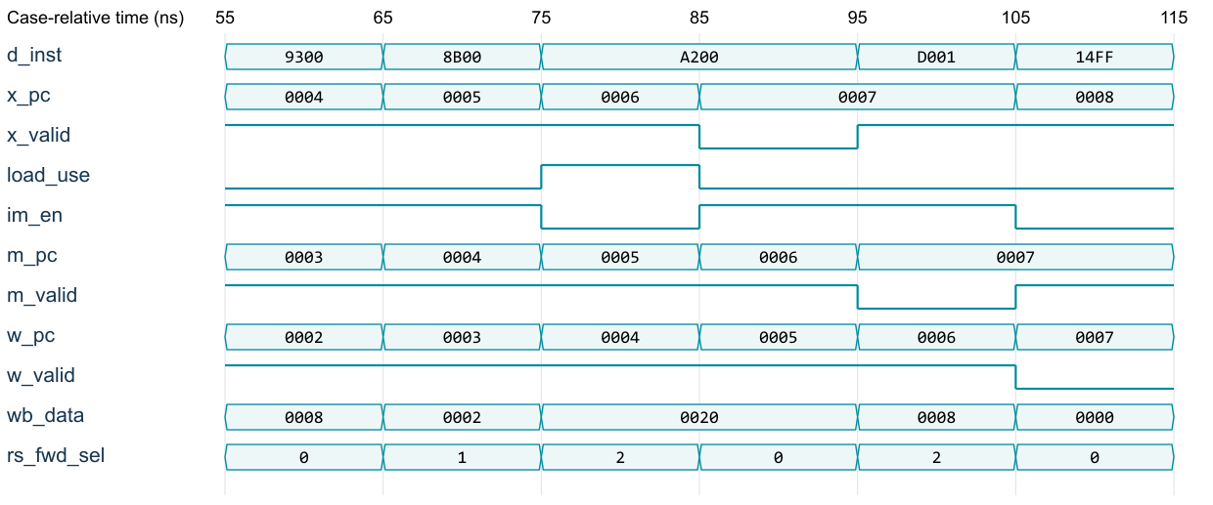
图12 冻结v1.6基准load-use波形。AC1对应逐拍CSV与该周期契约一致；指令按各级pc/valid定位。
表39 v1.6基准波形与逐拍记录的对应关系
周期位置 | 有效载荷或条件 | 观测结果 | 检查的行为
C9边沿前 | X的LDR pc6，D的CMP pc7 | stall=1，im_en=0；M的STR pc5有效 | 只保持前端，老STR在本边沿写DM[0020]=0008
C10边沿前 | M的LDR pc6，X为bubble | dm_en=1 dm_we=0；DM读在结束边沿返回 | load与WB标签同边沿对齐；老STR为有效WB，无架构写入
C11边沿前 | W的LDR pc6，X的CMP pc7 | W返回0008并转发至CMP实际源 | 不将M级load地址当作数据
C12边沿前 | X的JZ pc8，M的CMP pc7 | redirect=1；目标000A；候选Z=1 | 最近CMP前递，取消年轻pc9及IF响应
C15至C17 | HALT pcA依次占EX MEM WB | C17结束边沿halted=1，fault=0 | WB消费停止标记；10条动态指令17周期

VCD记录各级pc/valid、转发选择、地址和store数据、WB资格以及候选和保存的Z/C/V。图12选取baseline加载相关窗口，表39将波形位置与边沿动作对应；其他案例结合各自CSV和日志定位。
读图时依次确认输入稳定、组合结果、边沿锁存和架构写入，并用pc/valid绑定同一条指令。CU逐拍检查同时观察请求与合格事件，确认因年龄被拒绝的请求没有副作用。

流水相关与停止测试
表40的定向测试覆盖标志保持、连续CMP、访存依赖及停止交叉事件。各例从独立复位开始，TB在第一条取指前设置列明RF初值；未列RF、Z/C/V和DM为0，连续机器字从IM地址0000装入。表中预期与已有CASE_PASS及逐拍见证对应。
表40 流水相关与停止定向用例
用例 | 初始条件与机器字序列 | 预期状态与时序
T01 CMP后算术 | R0=0001 R1=0001 R2=FFFF；A100 5801 D001 1C55 E000 | ADD后R2=0000 C=1 V=0；Z仍1；JZ跳过MOV R3
T02 连续CMP | R0=0001 R1=0002；A000 A100 D001 1855 E000 | 最近CMP输出0覆盖旧1；JZ不跳；R2=0055
T03 地址运算保持标志 | R0=7FFF R1=0020 DM[001F]=BEEF；5001 89FF 9900 E000 | R0=8000 C=0 V=1；R2及DM[0020]=BEEF；访存保持C/V；load到STR数据停1拍
T04 错误路径写入 | R0=FFFF；C003 5001 A000 E000 | ADD/CMP均被取消；RF和Z/C/V保持
T05 老WB与年轻故障 | R0=7FFF R1=00FF；5001 8901 5801 E000 | ADD在WB与LDR在MEM越界同拍；R0=8000 C=0 V=1；故障load和年轻ADD无写入
T06 load use与CMP | R1=0020 R2=0001 DM[0020]=0001；8100 A200 D001 1C55 E000 | load到CMP停1拍；R0=1 Z=1；JZ跳过MOV R3
T07 HALT排空 | R0=0020 DM[0020]=1234；8400 E000 9401 | 老LDR写R1=1234；HALT后STR取消，DM[0021]保持0
T08 停顿不冻结WB | R0=7FFF R1=0020 DM[0020]=0001；5001 1C00 8900 4A00 E000 | load到ADD R2,R2停1拍；同拍老ADD写C=0 V=1；末尾R2=2 C=0 V=0

T09对应tb_datapath.sv的reset_probe，共16次。正常序列为1020 1405 9400 8800 A200 E000，以phase=0至12调用；故障序列为1001 B000 E000，以phase=4至6调用。TB在下降沿断言rst并跨越下一上升沿，检查RF、Z/C/V、PC、valid和停止状态清0，DM全部保持。正常序列phase=5使待写STR遇到复位而禁止写入，phase=6确认已经完成的STR不被清除；故障序列覆盖DRAIN_FAULT和FAULTED复位。随后另一次用例准备再撤销rst；独立audit3另有4次停止边沿或停止后复位并重启的测试。T09是时序测试，不能用顺序指令模型替代。
定向检查同时核对最终状态和必要时序见证：T01检查算术后Z保持，T05检查MEM故障同拍老WB完成，T08检查前端停顿同拍老WB完成。缺少要求的时序见证即失败。
flags_reg的512组覆盖采用“建立旧状态，再执行一次计数转移”的方法，建立状态的时钟不计入512。CU测试覆盖图8的可达转移、RUN下停顿/重定向、DRAIN期间较老写入、停止保持和各状态复位。T07断言HALT在MEM时halted仍为0，在有效HALT的WB结束边沿置1，随后所有valid为0且停止期间没有新访问。T16检查MEM故障与HALT同拍时直接进入DRAIN_FAULT，不应经过DRAIN_HALT或HALTED。DRAIN_HALT中不得出现新的已确认故障，否则TB报告时序契约被违反。故障测试对FAULTED采用相同的WB标记断言。测试设超时退出，避免错误控制导致无限等待。
T17a/T17b在故障STR的MEM周期检查完整EA、dm_en=0和dm_we=0；逐字比较DM，确认没有按低8位误写0000或00FF，同时检查老WB完成及年轻操作取消。该故障STR在下一拍保留有效WB故障标记，结束边沿进入FAULTED。T18a对越界取指检查im_en=0、IF/ID的pc=0100和fetch_fault=1；故障沿有效载荷传到EX确认，再于WB完成停止。T18b检查更老分支取消年轻取指故障，目标HALT正常结束。状态断言在采样边沿的非阻塞赋值更新完成后执行；DM/IM使能在边沿前采样。

全部指令的执行覆盖
表41补齐MOV寄存器、SUB寄存器、AND、OR、保留编码故障和负位移分支。每个子例独立复位，沿用上述初值规则；正常程序未使用的IM字填B000，稀疏镜像按表中地址装入。
表41 指令执行与故障定向用例
用例 | 初始条件与机器字序列 | 预期状态与时序
T10 MOV寄存器 | R0=55AA；Z=C=V=1；140F 0100 E000 | R1及R0=000F；Z/C/V保持1；紧邻MOV使用Rs转发，不读取旧Rd
T11a SUB无借位及溢出 | R0=8000 R1=0001 Z=1；6100 E000 | R0=7FFF C=1 V=1 Z=1；R1保持0001
T11b SUB借位 | R0=0000 R1=0001 Z=1；6100 E000 | R0=FFFF C=0 V=0 Z=1；不能把borrow直接当作C
T12 AND | R0=A5A5 R1=0F0F；Z=C=V=1；2100 E000 | R0=0505 R1=0F0F；Z/C/V保持1，不被非算术C/V候选0覆盖
T13 OR | R0=A500 R1=00A5；Z=C=V=1；3100 E000 | R0=A5A5 R1=00A5；Z/C/V保持1
T14a 保留B编码 | 1001 B000 1402 E000 | 老MOV完成，R0=0001；年轻MOV/HALT取消；R1=0 fault=1 halted=0
T14b 保留F编码 | 1001 F000 1402 E000 | 与T14a相同；故障标记在WB消费前fault仍为0
T15 JZ负位移 | 1002 1401 7001 A100 D0FD E000 | pc=0004的目标为0002；第一次跳，第二次不跳；末尾R0=0 R1=1 Z=0 C=1 V=0
T16 MEM故障优先于HALT | R1=00FF R2=55AA；8901 E000 1001 | LDR越界同拍取消EX的HALT；R2保持55AA R0=0；fault=1 halted=0
T17a STR上界越界 | R0=7FFF R1=00FF Z=1 DM[0000]=CAFE DM[00FF]=BEEF；5001 9101 1C55 E000 | EA=0100；DM全部保持；老ADD写R0=8000 C=0 V=1 Z=1；年轻MOV取消；fault=1 halted=0
T17b STR负位移越界 | R1=0000 DM[00FF]=BEEF；1001 91FF E000 | EA=FFFF；DM全部保持；老MOV写R0=0001；HALT取消；fault=1 halted=0
T18a 正确路径取指越界 | IM[0000]=C0FF IM[00FF]=1001；其余IM填B000 | 跳至00FF，MOV写R0=0001；下一取指0100产生故障；fault=1 halted=0；DM保持
T18b 分支取消取指故障 | IM[0000]=C0FF IM[00FF]=C002 IM[0002]=E000；其余IM填B000 | 00FF的JUMP取消年轻0100取指故障，转至0002；HALT正常结束；RF/DM保持0，fault=0 halted=1

T18a/T18b使用稀疏IM地址。T18b的关键见证是年轻0100取指故障被更老分支取消，未进入有效EX；目标HALT正常完成。其余连续序列按0000起装入。
表42把14种合法Opcode映射到实际CPU执行用例，检查从译码、数据源选择到规定副作用的完整路径；批量回归再改变寄存器索引、立即数边界、RAW距离与初始标志。
表42 全部合法指令的CPU执行覆盖
指令编码 | 指令形式 | CPU执行用例 | 必须检查
0 | MOV Rd,Rs | T10 | PASS_B与Rs选择；Rd写回；标志保持
1 | MOV Rd,#u8 | T10及功能程序 | 零扩展；不使用旧Rd；标志保持
2 | AND | T12 | 按位结果；只写RF；Z/C/V保持
3 | OR | T13 | 按位结果；只写RF；Z/C/V保持
4 | ADD Rd,Rs | T08及功能程序 | 两源转发；RF与C/V写回；Z保持
5 | ADD Rd,#u8 | T01 T03 T08 | 零扩展；C/V边界及Z保持
6 | SUB Rd,Rs | T11a T11b | C为无借位；V独立；Z保持
7 | SUB Rd,#u8 | T15及功能程序 | 零扩展；低16位结果与C/V
8 | LDR | T03 T05 T06 T07 | 符号位移；DM读及WB；越界禁止写回
9 | STR | T03及功能程序；T17a/T17b | 合法写入；越界禁止DM访问；故障标记保留
A | CMP | T01 T02 T06 | 只写Z；最近CMP优先；不写RF/C/V
C | JUMP #u8 | T04 T18a T18b | 绝对目标；取指边界；年轻副作用取消
D | JZ #s8 | T01 T02 T15 | 跳与不跳；负位移；使用指令pc标签
E | HALT | T07及功能程序 | 老操作完成；年轻操作取消；WB结束标记

B/F不是合法指令，分别由T14a/T14b检查正确路径故障；功能程序另检查HALT取消年轻保留编码。覆盖计数只在有效指令完成其规定动作时更新，取到或译码到一条最终被取消的指令不算该指令已执行。除目标RF/DM/标志外，TB还要检查未指定写入的寄存器、标志及DM保持不变，并对每次实际副作用核对pc标签、目的和数据。

文件启动整机验证
下面程序从正常复位状态运行，使用MOV建立输入，不依赖TB修改RF内部状态。它覆盖相邻算术相关、存储与加载、load到CMP、Z转发、错误路径取消及HALT结束。
表43 CPU功能与性能基准程序
字地址 | 机器字 | 指令 | 预期动作
0000 | 1005 | MOV R0,#5 | R0=0005
0001 | 1403 | MOV R1,#3 | R1=0003
0002 | 4100 | ADD R0,R1 | 转发源值；R0=0008 C=0 V=0
0003 | 7401 | SUB R1,#1 | R1=0002 C=1 V=0
0004 | 1C20 | MOV R3,#32 | R3=0020
0005 | 9300 | STR R0,[R3+0] | DM[0020]=0008
0006 | 8B00 | LDR R2,[R3+0] | R2=0008
0007 | A200 | CMP R0,R2 | load use停1拍；Z=1
0008 | D001 | JZ +1 | 目标000A；使用CMP候选Z
0009 | 14FF | MOV R1,#255 | 错误路径；不得执行
000A | E000 | HALT | 排空后halted=1

baseline的实际终态与预期一致：R0=0008、R1=0002、R2=0008、R3=0020、DM[0020]=0008、Z/C/V=1/1/0、fault=0。C=1来自SUB的3−1无借位，之后各指令保持C/V；CMP更新Z。11个静态机器字中有10条动态完成指令。
本测试的其余IM字填B000，DM初始填0。HALT到EX确认前可能已取到其后的保留编码；这些年轻故障标记应被HALT取消，不能一到ID就设置全局fault。停止程序的正确结果仍为halted=1、fault=0。
表44 文件启动系统与已存工具验证
检查 | 真实执行结果与范围
独立用例与回归 | 复用表37的有限回归，五类错误注入均触发预期检查；X/Z及结果记录检查单独保存
同步存储 | 7项公开端口检查：文件读、逐拍更新、禁用保持、写时保持与写后读
系统程序 | 11个程序、12行完整epoch结果；全合法Opcode、控制/访存故障、年轻取消、HALT前老访存、两类reset与停止保持
周期与网表 | baseline=17/10（周期/动态指令），1停顿1跳转；all_ops=25/16，1停顿2跳转；all_ops网表回放完全同拍
工程启动 | 实际创建14份RTL的Vivado工程，并经launch_simulation完成相同11程序检查
系统OOC | Vivado 2025.2；xc7z020clg484-1；10ns；系统OOC资源及时序见表46

系统仿真通过文件启动验证正常和故障程序、复位及稳定停止。all_ops的综合网表回放保持同拍行为。系统OOC包含双存储和结果影子，其资源边界与完整板级实现分开记录，见第4.5节。

EES331实板功能验证
五个默认AC1已布线镜像分别在EES-331运行。每个程序读取两份原始VIO快照，核对构建身份、稳定终态和计数；随后在checksum正常停止后实际操作S1，检查复位清零与松开后重启。
表45 EES-331实板功能与复位结果
检查对象 | 实际记录 | 可支持的结论
五个正常HALT程序 | all_ops、baseline、loop、memory_copy、copy_checksum；各两份原始VIO快照 | RF写回影子、Z/C/V、停止PC、最后store及计数符合独立预期
周期计数 | 25、17、30、15、55 | 默认AC1五程序计数与周期模型一致
停止后S1复位 | 按住时core_reset=1，公开状态与计数清0；松开后checksum重获55周期终态 | 已停止CPU可通过实际S1复位重启
证据范围 | 稳定终态和计数来自实板；内部逐拍和故障案例来自仿真 | 独立频率、直接运行时间、功耗及实验候选的实板验证尚未完成

RF观测值来自写回影子。板上稳定快照与仿真内部逐拍记录分别对应终态、计数和控制时序；原始VIO、S1及仿真记录的来源见附录。

性能基线与统计口径
性能先按同一工作负载统计周期，再结合实现边界比较面积和时序。核心、文件启动系统OOC、含VIO板级分别计量，候选与AC1采用相同程序、RAM、器件、调试配置和工具约束成对比较。
五个默认AC1程序的周期来自实板VIO。按100MHz设计频率可换算程序时间；该换算与独立仪器直接计时分开解释。

CPU性能验证
C从第一个有效IF周期开始，计至HALT停止标签被WB消费的边沿，包含流水填充、停顿和冲刷，排除复位准备。N统计合法完成的动态指令，包含STR、CMP、分支与HALT，排除bubble、错误路径和故障token。STR的MEM写入与下一拍WB完成分别观察，N只计后者一次。
CPI = C / N
IPC = N / C
T_program = C / f
MIPS = f / (CPI * 1000000.0) // f in Hz
对本节五个正常HALT程序，周期分解为C=N+4+S+2R：4为固定流水开销，S为已执行的数据停顿，R为EX合格重定向次数。该关系对应本设计的固定一拍存储和无额外等待条件。故障或复位程序按实际逐拍记录计数。
TB统计C/N时保留足够位宽的整数计数器，计算CPI、IPC和程序时间时转为实数，避免整数除法截断。上述是度量关系，不是需要在CPU中综合的除法电路。
报告分别给出C/N、load use停顿数、取分支次数、实际工作时钟以及LUT/FF/BRAM/CARRY资源。程序时间T是比较结果，CPI和f应一起说明；综合资源或理想IPC=1不等于CPU性能验证完成。Fmax只在约束、布局布线和完整setup/hold检查范围内讨论，行为仿真的#1延迟不用于推导Fmax。
表46 三种资源和时序统计边界
对象 | LUT / FF / BRAM18 | 时序与适用范围
历史core-only AC1 | 287 / 260 / 0 | 历史OOC WNS +2.620ns；观测扩展前，不能当整机资源
文件启动cpu_system | 376 / 431 / 2 | 已存系统OOC WNS +1.363ns；含IM/DM和影子
含VIO板级AC1 | 五程序LUT1082～1160；FF2822～2826；BRAM18均2 | 完整布线setup WNS +1.434～+2.101ns；不是实物时钟或时间测量

两项OOC均使用15个CARRY4。系统OOC的TNS为0.000ns、失败端点为0；完整板级的setup和hold分别按下表布线报告读取。

固定程序与性能基线
表47 五个工作负载的完整实现基线
工作负载 | 周期 / N | stall / 跳转 | LUT | FF | setup / hold ns
all_ops | 25 / 16 | 1 / 2 | 1118 | 2826 | 2.086 / 0.071
baseline | 17 / 10 | 1 / 1 | 1120 | 2825 | 1.838 / 0.083
loop | 30 / 18 | 0 / 4 | 1160 | 2822 | 2.101 / 0.062
memory_copy | 15 / 7 | 2 / 1 | 1119 | 2823 | 1.540 / 0.086
copy_checksum | 55 / 35 | 16 / 0 | 1082 | 2824 | 1.434 / 0.073

五个配置都使用2个BRAM18；面积采用routed utilization的Total LUTs，包含LUTRAM。每个程序的98项共同输入相同，选定镜像和独立gold数据是明确变量。程序不同可能导致常量优化及资源差异，候选比较必须使用同一程序成对评价。
复制校验程序包含35条动态指令：8次load/store复制，再读回8个目的字并累加。初值FFFF、0001、8000、7FFF、1234、A5A5、5A5A、0000，最终R1=1232，R0/R2=0000，R3=0020；最后store地址0047、数据0且valid=1。AC1实际为55周期、16停顿，避免仅用最后一个复制字证明整段程序。
按已实现10ns时钟计算，五个程序时间为250、170、300、150、550ns。周期数已由实板VIO核对；这些纳秒数仍按100MHz设计频率推算，不是独立仪器计时，也不含复位去抖、配置和JTAG等待。实际CPU时钟必须与布局布线配置和板卡时钟相符。

隔离性能候选与取舍
两个候选分别检验组合MUX改写和延迟消费STR数据的价值。前者应保持每拍行为；后者调整特定STR相关的停顿规则，因此同时检查ISA事件顺序与新周期契约。两个候选独立评价，默认核心继续采用AC1。
正常HALT的copy_checksum含35条完成指令。AC1为35+4+16=55拍，WB到MEM候选为35+4+8=47拍；少的8拍来自STR数据相关等待。以下分别说明机制、覆盖、实现代价及保留候选的原因。

前递MUX组合候选
动机是改善前递MUX的组合实现。forward_onehot将数据选择改为掩码OR，保持相关比较、sel和blocked的优先级，M load仍阻断旧W。已有九套、独立48例、错误注入及五程序公开逐拍轨迹检查通过；四态Z数据的完整等价性超出这组有限检查。
表48 前递MUX候选相对AC1
程序 | LUT变化 | setup裕量变化 ns | 100MHz周期变化
all_ops | 21 | +0.136 | 0
baseline | 13 | -0.148 | 0
loop | -20 | -0.488 | 0
memory_copy | 15 | -0.265 | 0
copy_checksum | 108 | -0.426 | 0

该候选在四个工作负载增加LUT，在四个工作负载降低setup裕量，100MHz下周期不变。因此组合表达式改写未形成稳定收益，默认实现保留AC1。

WB到MEM存储数据候选
相邻LDR→STR只有写入数据相关时，STR真正消费数据是在MEM。wb_mem因此将这项消费延后：EX保留占位数据和m_store_pending，复用m_rd记录源索引；MEM再检查WB中同名、有效、无故障、可写的load，选择已就绪wb_data。若基址Rs也相关，EX仍需要一拍停顿。
EX例外必须匹配合法STR控制；未知或非法资格不能绕过blocked检查。MEM未就绪时禁止写DM并发内部故障原因5，地址越界保持原因4；较老MEM事件优先年轻EX，老WB继续完成。STR在MEM写一次，其有效标签继续WB，无RW/ZW/CVW。reset、取消和bubble均不能保留可产生副作用的pending。
表49 WB到MEM候选的实际周期比较
程序 | AC1周期 / stall | WB候选周期 / stall | 周期推算差值 ns
all_ops | 25 / 1 | 25 / 1 | 0
baseline | 17 / 1 | 17 / 1 | 0
loop | 30 / 0 | 30 / 0 | 0
memory_copy | 15 / 2 | 14 / 1 | -10
copy_checksum | 55 / 16 | 47 / 8 | -80

该候选已通过48个原ISA用例和10个真实复位见证，以及2005个候选用例（2002个正常HALT、3个故障，其中64个为固定种子压力程序）。逐边沿检查RF、DM、标志、指令顺序、STR到WB标签和停止状态；正常HALT程序另检查新周期与停顿数。另有12项内部协议/复位保护检查和6个被明确捕获的错误变体，包括非法和X控制不能借用EX延迟数据例外。此为有限仿真，不等于全状态形式证明。
原冻结48例保持原字节；私有执行TB仅排除两条旧版总周期/停顿期待，架构断言、复位见证及新控制检查继续生效。新候选不要求旧时序CSV逐字节相同，而要求架构事件与候选周期契约同时成立。故障/reset不机械套正常HALT公式：年轻STR减少停顿，不一定缩短较老fault自身排空时间。
表50 WB到MEM候选的完整实现代价
程序 | LUT变化 | FF变化 | setup裕量变化 ns
all_ops | -2 | 2 | -0.303
baseline | 85 | 2 | -0.099
loop | -50 | 2 | -0.566
memory_copy | 84 | 2 | -0.047
copy_checksum | 86 | 2 | +0.234

WB到MEM可减少存储数据相关负载的周期，但增加资格检查、pending状态和数据选择。copy_checksum少8拍并增加86 LUT、2 FF，memory_copy少1拍并增加84 LUT、2 FF；完整代价见表50。由于尚无候选实板验收，保留为隔离实验，默认AC1不变。时间差按固定100MHz换算。

版本演进与证据索引

历史编码迁移与示例勘误
表51 当前ISA与Pre4已验证映射的对应关系
指令 | 本版v1.5 Opcode | Pre4 v1.4 Opcode | 迁移要求
AND | 2 | 8 | 两实际寄存器源，alu_op=3；只写RF
OR | 3 | 9 | 两实际寄存器源，alu_op=4；只写RF
LDR | 8 | 2 | Rs加符号位移；MR/RW=1，wb_sel=1
STR | 9 | 3 | 独立基址与数据源；MW=1，RW=0

其余12个Opcode的含义不变，包括B/F保留编码。新旧机器字不能混用：v1.4的3300是STR，本版则是OR；v1.4的2B00是LDR，本版则是AND。迁移时重编译指令镜像，并检查译码、参考模型和逐拍观测属于同一版本。
机器字按字段计算并独立校核。确认的编码表右侧有八项示例与字段不符：MOV/AND/OR/ADD/SUB的R0,R1形式以及CMP R0,R1都须令Rs=01，分别为0100/2100/3100/4100/6100/A100；LDR R0,[R1+2]为8102，STR R0,[R1+2]为9102。这些修正不改变其Opcode或汇编语义。原表的8802/9802实际选择Rd=R2、Rs=R0，不能解释成R0与R1。
JZ −2的DFFE不是功能错误：其未使用Rd/Rs均为11，按本规格仍忽略这些字段，offset=FE。程序生成器采用未使用字段为0的规范形式D0FE。最终PPT第5页STR R1,[R2+4]的3604属于旧映射，本版应为9604。保存的原PPT、源码和波形保留历史身份，后续程序镜像仅使用本版统一编码。

运行身份与历史证据
以下索引用于查找原始运行身份。核心既有记录、Pre5快照、当前架构图例和板级记录分别保存；重复执行相同测试的结果不叠加为新的覆盖数量。
2026年10月14日的AC1核心九套回归保留原运行日志；2026年10月17日的Pre5九套回归绑定19次原生调用，attempt为440e0d7a-1244-4333-a4f8-5adf612f9833。Pre5是观测扩展前快照，当前维护入口为CPU核心设计。
2026年10月29日曾重新解析两份历史VCD的4,824个上升沿，并核对11份控制CSV/JSON。这是已存证据复核。当前第三章例子采用r3实际独立48例记录，结果为48案例、10个复位重启见证、58行结果和952行逐拍记录；不是本次编辑新增的仿真。
九套回归的AC1原记录72d99981及核心包job1记录eae32d52分别绑定13份RTL、TB、脚本和镜像。九份CSV保持原比较关系。完整记录标识以证据索引.json为准；本规范引用的具体指纹在文档源与证据索引中维护。
阶段1至2完整工具记录：验证/tools_50040838e0ec474680085bb91e8fb001；系统仿真、综合、网表及工程启动：验证/cpu_system_n0r4buws。第三章CSV来源由文档构建证据绑定到验证记录/cpu_ac1_independent_lh6jb16m。
实板验收记录：验证/hardware_ac1_20261102_3dw9zgb5/result.json。2026年11月2日确认EES-331实物与单板JTAG目标后，使用已布线的默认AC1镜像完成五程序及S1核对。目标未确认的早期尝试保留原状态，不计为通过。
完整RAW矩阵位于说明/Hazard_Matrix_2376.csv，包含生产者、消费者、源角色、间距、机制、预期及实际结果。测试标识RAW_P*、NEWEST、NEW_LOAD_AFTER_TWO_WRITERS、FALSE_*、FLAG、FLUSH_CLASS_*及MEM_FAULT_*用于对应第三章机制。
迁移前旧译码器与新ISA有16,384个二进制指令字不相容，涉及2/3/8/9。该诊断及Pre4原始源码、PPT和日志保持历史身份；当前译码、镜像和参考模型统一使用第一章v1.5。
观测扩展前core-only、文件启动系统、完整板级为不同统计对象。冻结v1.6曾记录WNS=-1.580ns；AC1历史core-only改善为+2.620ns，当前板级结果见第4.5节。旧CLG400器件截图与CLG484课程板封装不同，历史记录保留其原器件。

复现与维护

复现入口与文档维护
从仓库根目录运行下列入口，或使用脚本绝对路径。工具选择优先级为显式CLI、tools.local.json、CPU_VIVADO_BIN/CPU_PYTHON、PATH；个人工具路径保存在本机配置。
每次执行建立新attempt，保存源码和镜像快照、输入指纹、原始日志、CSV及完成状态。历史结果校验与新工具执行分别记录；失败尝试保留。已有Vivado工程拒绝覆盖，程序镜像变化后建立新工程。
文档源由architecture.json组织章节和职责，sections.json保存正文、表格、公式与稳定锚点，content.json维护连贯说明。build_core_document.py生成单一核心Word，再由Word更新目录和引用并检查全页渲染。本文语言整理保持默认AC1、ISA及原有流水行为。
python -B -X utf8 CPU核心设计/Vivado/verify.py --suite all
python -B -X utf8 CPU核心设计/系统/run_system.py --test all
python -B -X utf8 CPU核心设计/Vivado/run_independent.py
python -B -X utf8 CPU核心设计/板级/run_matrix.py --candidate ac1
python -B -X utf8 CPU核心设计/板级/run_matrix.py --candidate forward_onehot
python -B -X utf8 CPU核心设计/板级/run_matrix.py --candidate wb_mem
python -B -X utf8 CPU核心设计/文档源/build_core_document.py --independent-run <48例记录>
python -B -X utf8 CPU核心设计/文档源/validate_document.py --document <核心Word>

验证范围与后续修改条件
已有证据覆盖列明的有限输入、程序、逐拍行为、完整板级实现，以及默认AC1五程序和停止后S1复位。完整算术穷举、全状态形式证明、可变延迟存储、硬件单步、Flash/SD独立上电启动、直接运行时间和独立频率或功耗测量仍未完成。
源码或镜像变化后，应复跑受影响测试并绑定新指纹。系统仿真PASS只表示该入口的有限检查完成；布局布线、时序关闭和实板验收分别以各自报告判断。
性能候选继续隔离，不替换默认AC1。硬件采集需确认实物板型及完整JTAG目标，核对构建身份后再比较两次停止快照；配置下载与CPU复位分别控制。
后续修改同步存储延迟或故障响应时，应先重审级间载荷、前递就绪、年龄仲裁与停止状态图。单周期路径仍按实际setup/hold约束检查，不能用false-path或multicycle掩盖功能路径违例。

参考资料

课程与工程参考
技术参考采用AMD UG474的进位资源说明和AMD UG903的时序约束规则。文档组织参考Ibex Reference Guide与CORE-V Core Integration中的模块、接口和流水描述方法；这些参考不改变本CPU的自定义ISA及五级实现。
课程方法依据包括CHA Lec 01-B的ISA到数据通路/CU流程、CHA Lec07-Sequential circuits analysis and design的F/Q/G及状态转移方法，以及第7次课.zip中的Lec18 RISC CPU Design-CU design。加减器、HDL、Testbench、性能与ISA/数据通路内容继续参考课程对应资料及《数字系统设计》第二版第4章、第7至8章。课程串行实验FSM用于理解方法，本CPU采用本文规定的五级并行、有效位与模式状态机。
第一章为当前ISA的唯一指令契约。Pre4资料用于追溯字段与开发过程，旧Opcode和机器字示例的对应关系见第A.1节。
板级器件、PL Bank电平、时钟、按键及LED引脚依据EES331 User Manual v1.0 1220的PDF第5、7、29至30页；实现工具和约束以Vivado2025.2原始报告为准。EES-331使用CLG484封装，本版不采用PYNQ-Z2的CLG400封装或125MHz时钟配置。

